Manual de Usuario del Sistema de Información Veterinaria Ciudad Canina

Nombre del Proyecto: Veterinaria Ciudad Canina
Versión: [v1.0.0]
Fecha: [12/05/2025]
Autores: Martin Lee Moya Llano
Diego Esteban Sánchez Forero
Alisson Daniela Torres Romero
Juan José Uparela Sosa

Índice
Tabla de contenido
Índice 2
Tabla de Ilustraciones 4
1. Introducción 6
2. Objetivo del manual 6
3. Justificación 7
4. Tabla de versionamiento 7
5. Requisitos del sistema 8
5.1 Requisitos de hardware (mínimos recomendados) 8
5.2 Requisitos de software 8
6. Acceso al sistema 9
6.1 Acceso para Clientes 9
6.2 Acceso para Administradores 12
6.3 Recuperación de contraseña 14
7. Modulo Cliente. 15
7.1 Registro de cliente 15
7.2 Inicio de sesión 20
8. Agendamiento citas 24
9. Mascotas 27
9.1 Actualización de la información de la mascota 29
9.2 Eliminación de la mascota 32
10. Actualización de perfil 34
11. Compras 37
12. Carrito de compras 42
13. Página principal 49
14. Historial de compras 51
15. Cerrar sesión 52
16. Administrador 53
17. Ventas administrador 55
18. Productos 59
19. Mascotas 61
20. Clientes 64
21. Agendamientos 67
22. Reportes 68
7. Seguridad 70
8. Registro de Errores y Logs 70
9. Configuración del Entorno 70
10. Despliegue 70
11. Mantenimiento y Actualizaciones 70
Anexos 70

Tabla de Ilustraciones
Ilustración 1 10
Ilustración 2 11
Ilustración 3 11
Ilustración 4 12
Ilustración 5 13
Ilustración 6 14
Ilustración 7 14
Ilustración 8 15
Ilustración 9 16
Ilustración 10 16
Ilustración 11 17
Ilustración 12 18
Ilustración 13 19
Ilustración 14 20
Ilustración 15 21
Ilustración 16 22
Ilustración 17 23
Ilustración 18 23
Ilustración 19 24
Ilustración 20 25
Ilustración 21 25
Ilustración 22 26
Ilustración 23 26
Ilustración 24 27
Ilustración 25 28
Ilustración 26 28
Ilustración 27 29
Ilustración 28 29
Ilustración 29 30
Ilustración 30 30
Ilustración 31 31
Ilustración 32 31
Ilustración 33 32
Ilustración 34 32
Ilustración 35 33
Ilustración 36 33
Ilustración 37 34
Ilustración 38 35
Ilustración 39 35
Ilustración 40 36
Ilustración 41 36
Ilustración 42 37
Ilustración 43 37
Ilustración 44 38
Ilustración 45 38
Ilustración 46 39
Ilustración 47 39
Ilustración 48 40
Ilustración 49 40
Ilustración 50 41
Ilustración 51 41
Ilustración 52 42
Ilustración 53 42
Ilustración 54 43
Ilustración 55 43
Ilustración 56 44
Ilustración 57 44
Ilustración 58 45
Ilustración 59 45
Ilustración 60 46
Ilustración 61 47
Ilustración 62 47
Ilustración 63 48
Ilustración 64 49
Ilustración 65 50
Ilustración 66 50
Ilustración 67 51
Ilustración 68 51
Ilustración 69 52
Ilustración 70 53
Ilustración 71 53
Ilustración 72 54
Ilustración 73 54
Ilustración 74 55
Ilustración 75 55
Ilustración 76 56
Ilustración 77 56
Ilustración 78 57
Ilustración 79 57
Ilustración 80 58
Ilustración 81 58
Ilustración 82 59
Ilustración 83 60
Ilustración 84 60
Ilustración 85 61
Ilustración 86 62
Ilustración 87 62
Ilustración 88 63
Ilustración 89 63
Ilustración 90 64
Ilustración 91 64
Ilustración 92 65
Ilustración 93 65
Ilustración 94 66
Ilustración 95 66
Ilustración 96 67
Ilustración 97 67
Ilustración 98 68
Ilustración 99 68
Ilustración 100 69

1. Introducción
- Descripción general del sistema.
El presente sistema ha sido desarrollado para optimizar la gestión operativa de la veterinaria Ciudad Canina, permitiendo una administración eficiente de sus procesos internos y la atención al cliente. A través de este sistema, los clientes pueden agendar citas y consultar el historial de sus mascotas, mientras que el personal administrativo tiene acceso a herramientas para la gestión de usuarios, mascotas, programación de citas, control de inventario y generación de reportes internos. El sistema está diseñado para mejorar la organización, reducir errores manuales y brindar un servicio más ágil y eficaz.
- Público al que va dirigido (desarrolladores, soporte, etc.).
Este manual está dirigido a los usuarios del sistema de información de la veterinaria Ciudad Canina, específicamente a:
Clientes: personas que utilizan el sistema para registrar sus datos, agendar citas y consultar el historial de atención de sus mascotas.
Administradores: personal autorizado de la veterinaria encargado de gestionar la base de datos de clientes, mascotas, citas, inventario y otros recursos administrativos internos.
El contenido está diseñado para facilitar el uso del sistema a personas con conocimientos básicos en informática, proporcionando instrucciones paso a paso y lenguaje claro.

2. Objetivo del manual

El objetivo de este manual es proporcionar a los usuarios, tanto clientes como administradores, una guía clara y detallada sobre el uso del sistema de información de la veterinaria Ciudad Canina. Este documento busca facilitar la comprensión y correcta utilización de las funciones disponibles, tales como el registro de usuarios, programación de citas, gestión de mascotas, control de inventario y administración general del sistema, garantizando una experiencia eficiente y ordenada.

3. Justificación
El desarrollo e implementación de este sistema responde a la necesidad de mejorar y automatizar los procesos operativos de la veterinaria Ciudad Canina. Anteriormente, muchas de las tareas administrativas y de atención al cliente se realizaban de forma manual, lo que generaba errores, demoras y dificultades en el manejo de la información. Este sistema ha sido creado con el objetivo de ofrecer una solución integral que facilite la gestión de citas, el seguimiento clínico de las mascotas, el control del inventario y la generación de reportes internos.
Además, se busca brindar a los clientes una experiencia más eficiente, permitiéndoles acceder fácilmente a los servicios mediante la plataforma digital. De esta manera, el sistema no solo optimiza el trabajo del personal administrativo, sino que también mejora la calidad del servicio ofrecido, asegurando una atención más rápida, ordenada y precisa.

4. Tabla de versionamiento
PROYECTO | VETERINARIA CIUDAD CANINA
DOCUMENTO | Manual de Usuarios
VERSIÓN | 1.0
FECHA CREACIÓN | 12/05/2025
FECHA CAMBIO | 14/05/2025
RESPONSABLES | Martin Lee Moya Llano  Diego Esteban Sánchez Forero  Alisson Daniela Torres Romero  Juan José Uparela Sosa
LIDER | Martin Lee Moya Llano

PROYECTO | VETERINARIA CIUDAD CANINA
DOCUMENTO | Manual de Usuarios
VERSIÓN | 1.1
FECHA CREACIÓN | 12/05/2025
FECHA CAMBIO | 19/05/2025
RESPONSABLES | Martin Lee Moya Llano  Diego Esteban Sánchez Forero  Alisson Daniela Torres Romero  Juan José Uparela Sosa
LIDER | Martin Lee Moya Llano

PROYECTO | VETERINARIA CIUDAD CANINA
DOCUMENTO | Manual de Usuarios
VERSIÓN | 1.1
FECHA CREACIÓN | 12/05/2025
FECHA CAMBIO | 02/06/2025
RESPONSABLES | Martin Lee Moya Llano  Diego Esteban Sánchez Forero  Alisson Daniela Torres Romero  Juan José Uparela Sosa
LIDER | Martin Lee Moya Llano

5. Requisitos del sistema

5.1 Requisitos de hardware (mínimos recomendados)

- Procesador: Intel Core i3 o superior
- Memoria RAM: 4 GB o más
- Disco duro: 500 MB de espacio libre
- Pantalla: Resolución mínima de 1366 x 768
- Conexión a Internet: Requerida para acceso en línea

5.2 Requisitos de software

- Sistema operativo: Windows 10 o superior / macOS / Linux (según compatibilidad del navegador)
- Navegador web compatible:
  - Google Chrome (recomendado, versión más reciente)
  - Mozilla Firefox
  - Microsoft Edge
  - Safari (para usuarios de Mac)

6. Acceso al sistema
está dividido en dos perfiles de acceso: clientes y administradores. Cada tipo de usuario debe iniciar sesión con sus credenciales correspondientes para acceder a las funciones disponibles.

6.1 Acceso para Clientes
Ingresar a la página principal del sistema
Hacer clic en la opción "Ingresar".
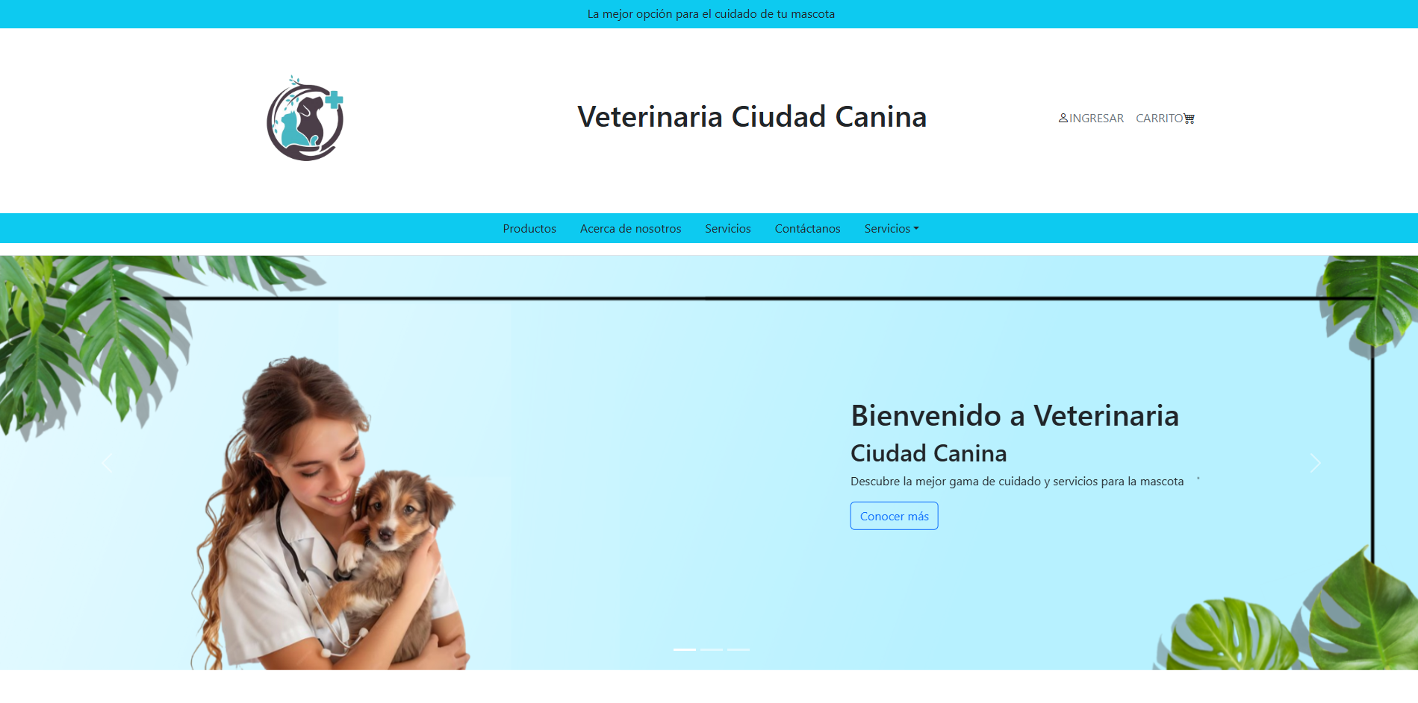
Ilustración 1
Introducir los siguientes datos:
Correo electrónico
Contraseña
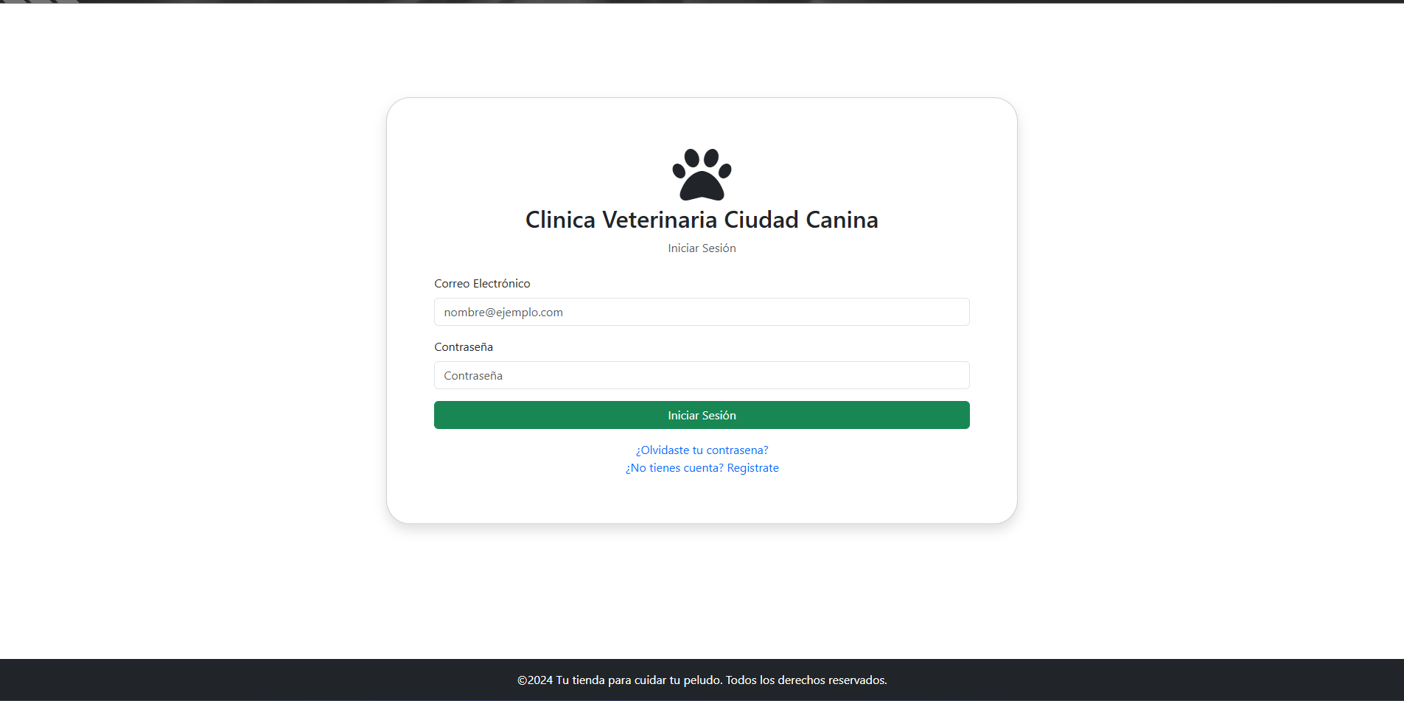
Ilustración 2
Presionar el botón "Iniciar sesión".
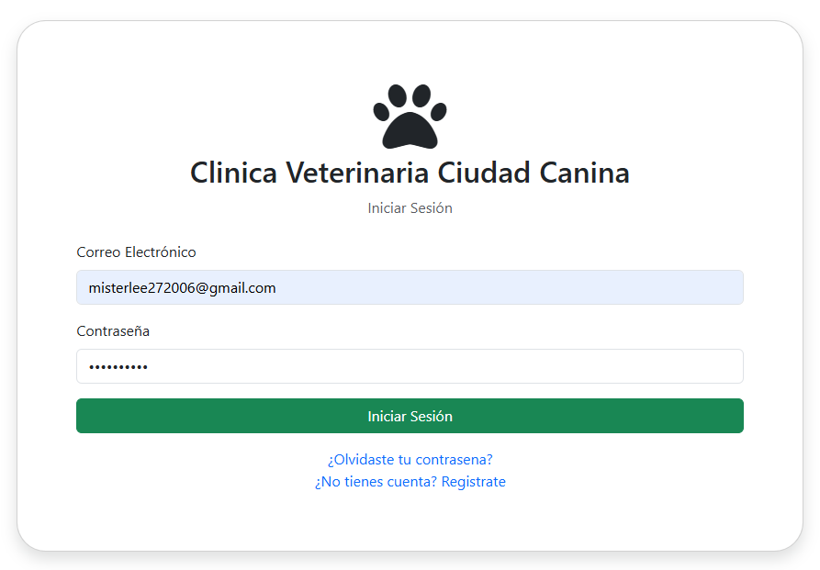
Ilustración 3
Una vez dentro, el cliente podrá:
Ver su perfil
Registrar o editar datos de sus mascotas
Solicitar citas
Ver historial de citas
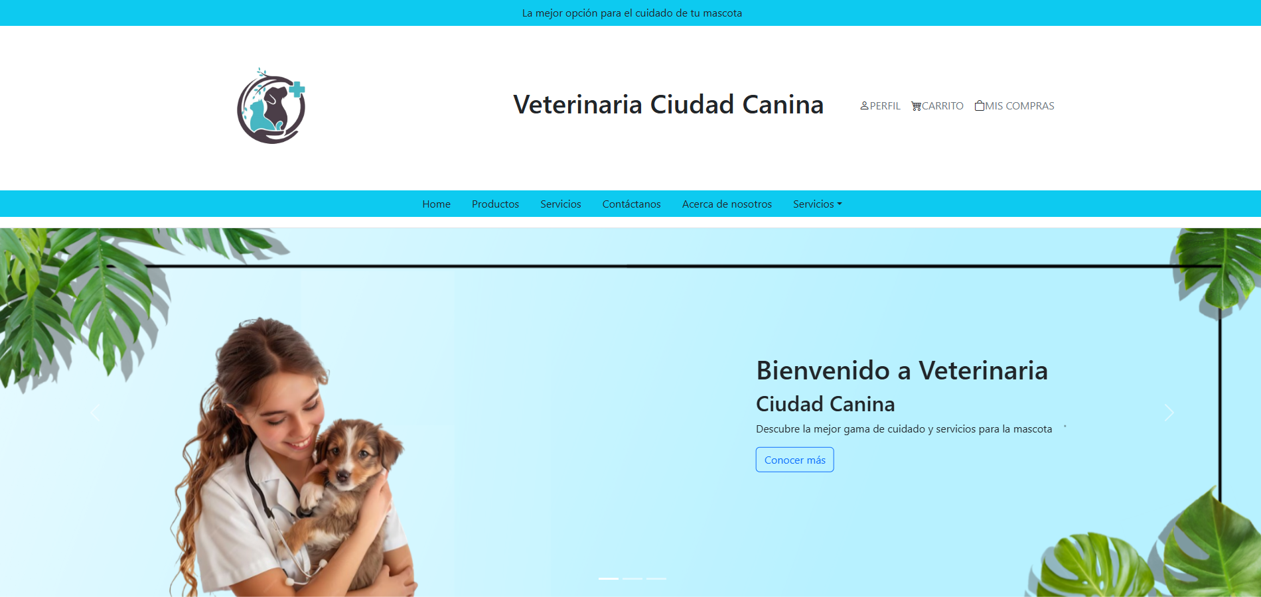
Ilustración 4

6.2 Acceso para Administradores

Desde la misma página principal, seleccionar "Ingresar".
Introducir los datos de acceso asignados por el sistema:

Correo electrónico
Contraseña
Hacer clic en "Iniciar sesión".
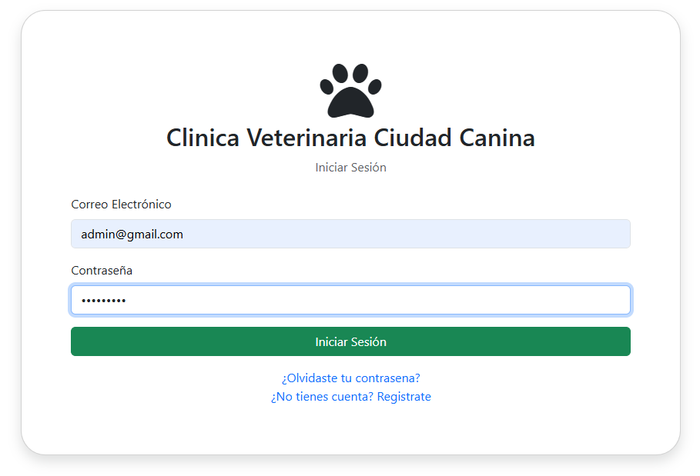
Ilustración 5
Una vez dentro, el administrador podrá:
Gestionar usuarios (clientes)
Registrar y actualizar mascotas
Programar y confirmar citas
Administrar el inventario
Generar reportes internos
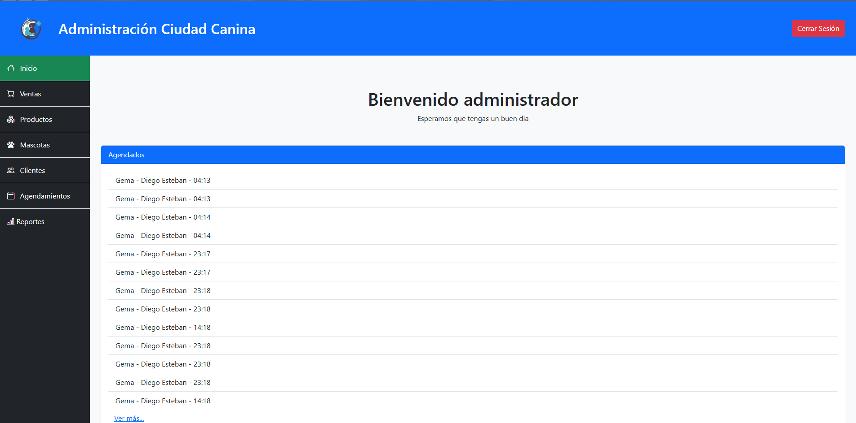
Ilustración 6

6.3 Recuperación de contraseña

🔒 Recuperación de contraseña
En caso de olvidar la contraseña, se debe hacer clic en “¿Olvidaste tu contraseña?” y seguir el proceso de recuperación mediante correo electrónico. 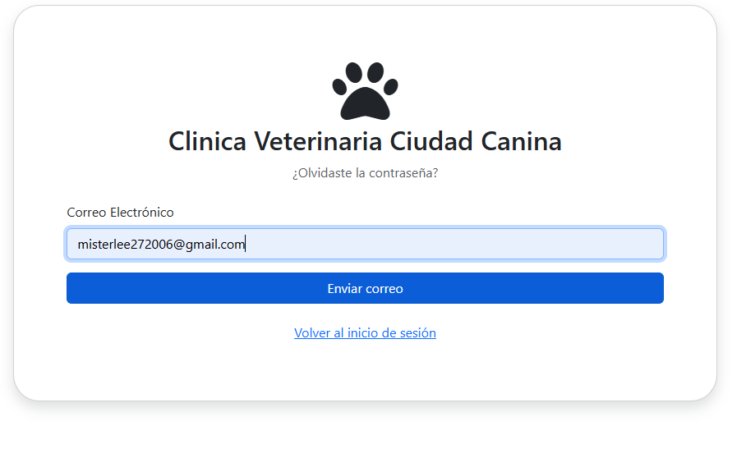
Ilustración 7
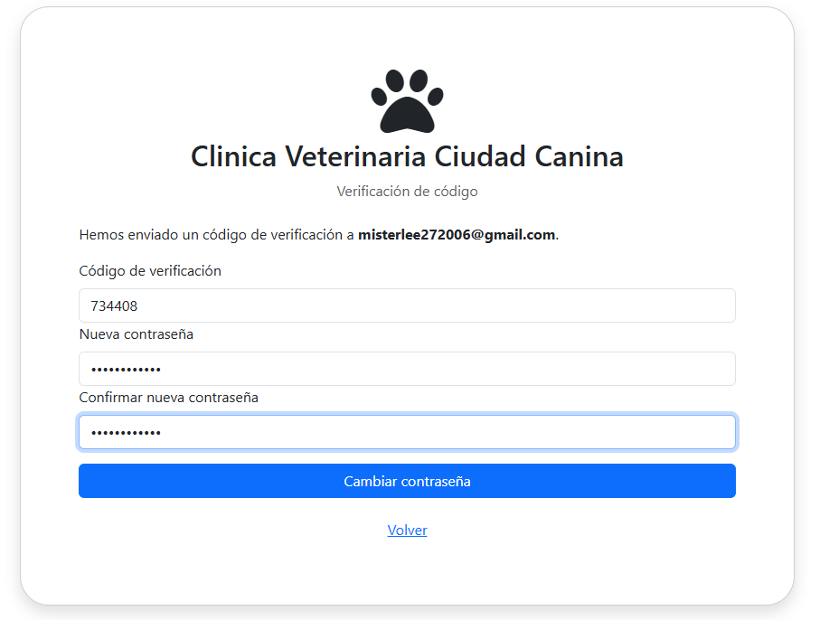
Ilustración 8

7. Modulo Cliente.

7.1 Registro de cliente

Para registrarse en el sistema como nuevo cliente:
- Ingresar a la página principal del sistema.
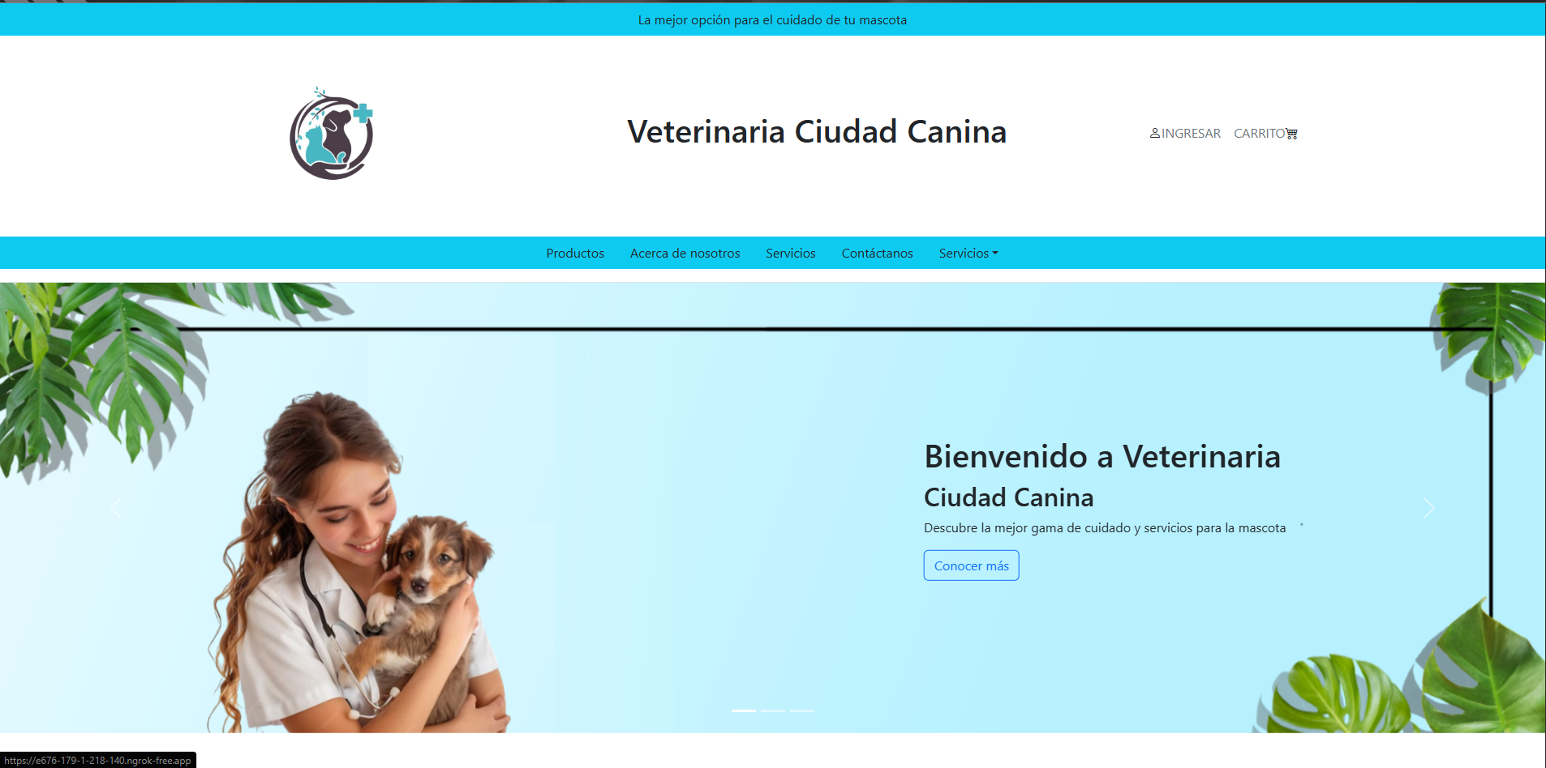
Ilustración 9
- Hacer clic en la opción “INGRESAR”
Ilustración 10
- Hacer clic en la opción "¿No tienes cuenta? Registrate".
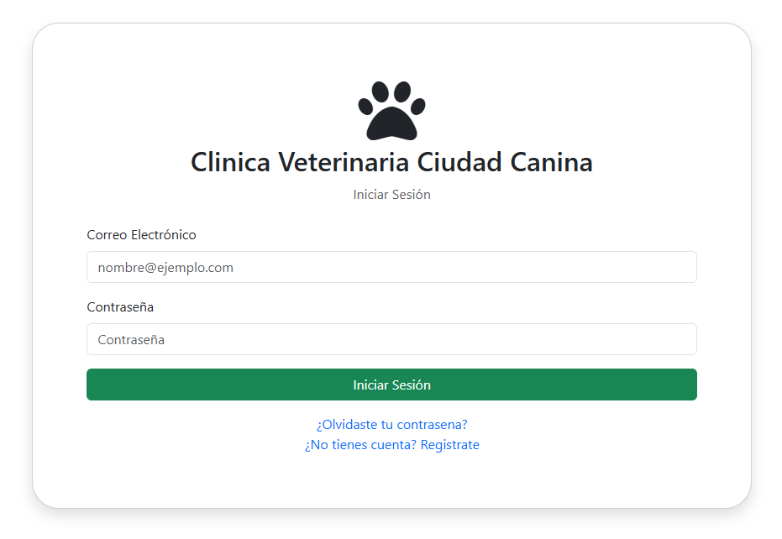
Ilustración 11
- Completar el formulario con los siguientes datos:
  - Nombre completo
  - Usuario
  - Correo electrónico
  - Contraseña
  - Confirmar Contraseña
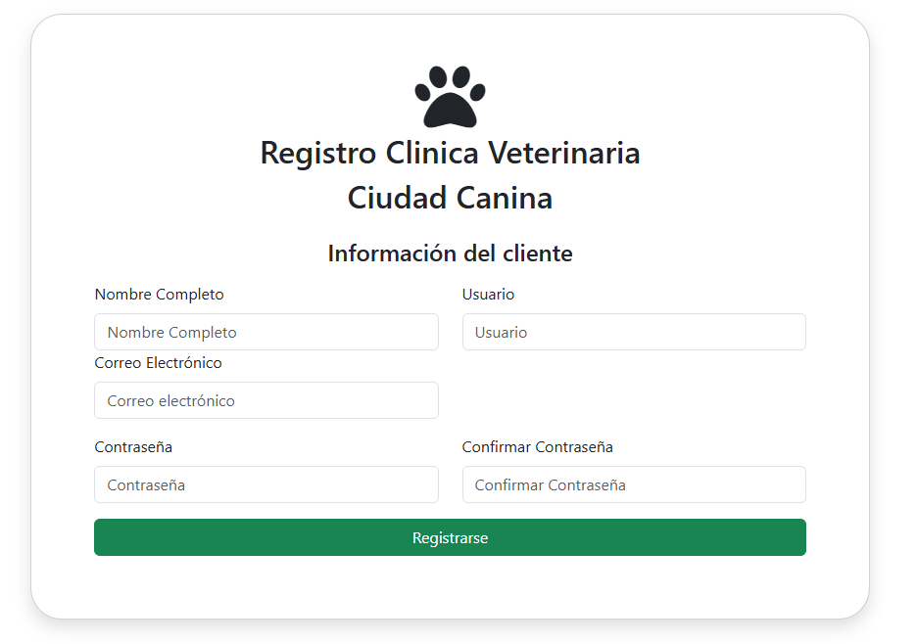
Ilustración 12
- Presionar el botón "Registrarse".
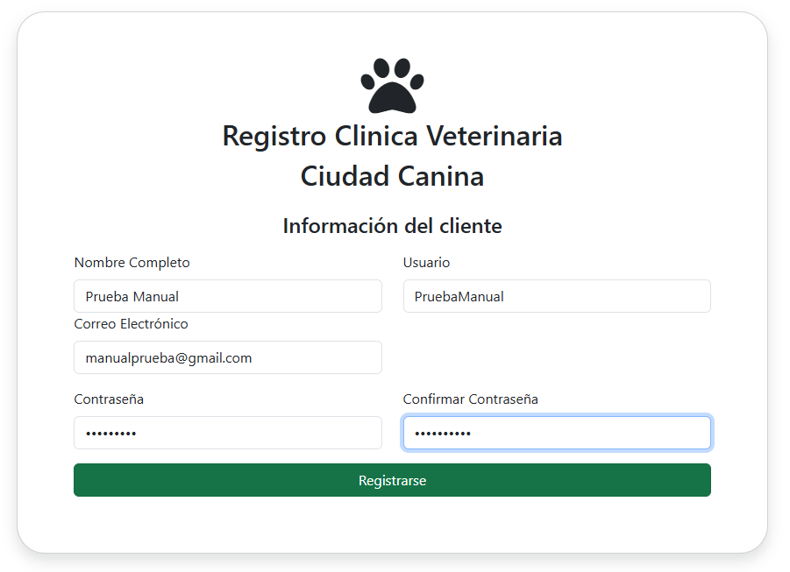
Ilustración 13

- El sistema confirmará el registro y permitirá iniciar sesión.
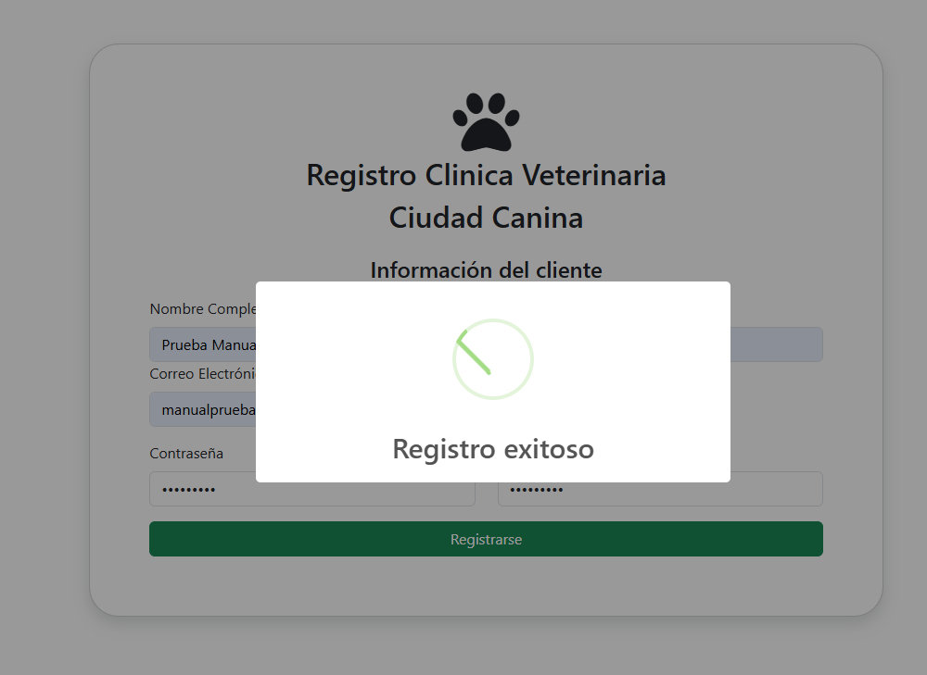
Ilustración 14
⚠️ Nota: El correo electrónico debe ser único. Si ya existe en el sistema, no se podrá registrar otro usuario con el mismo correo.

7.2 Inicio de sesión

Para acceder al sistema:
- Hacer clic en la opción "Iniciar sesión ".
- Introducir el correo electrónico y la contraseña utilizados durante el registro.
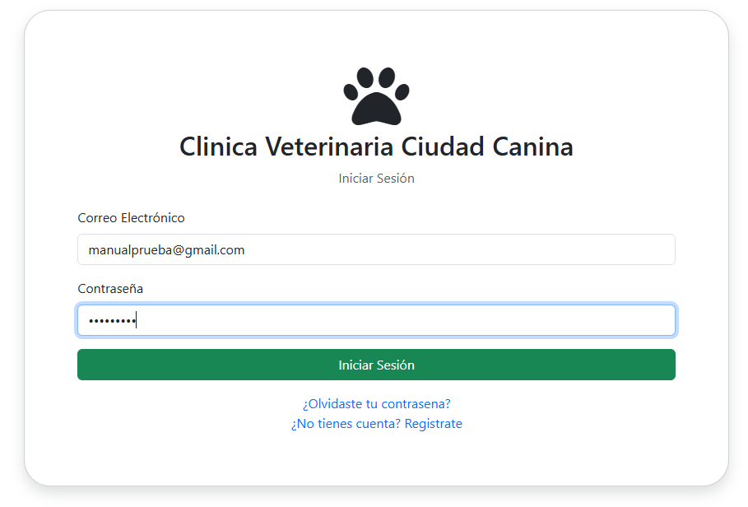
Ilustración 15
- Presionar el botón "Iniciar sesión".
Ilustración 16
- Si los datos son correctos, el sistema mostrará el panel principal del cliente.
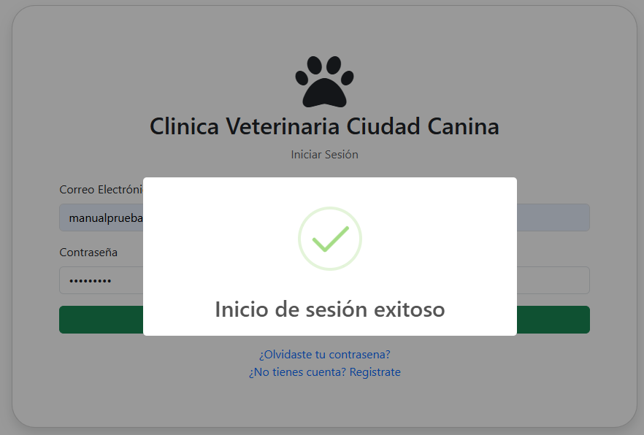
Ilustración 17

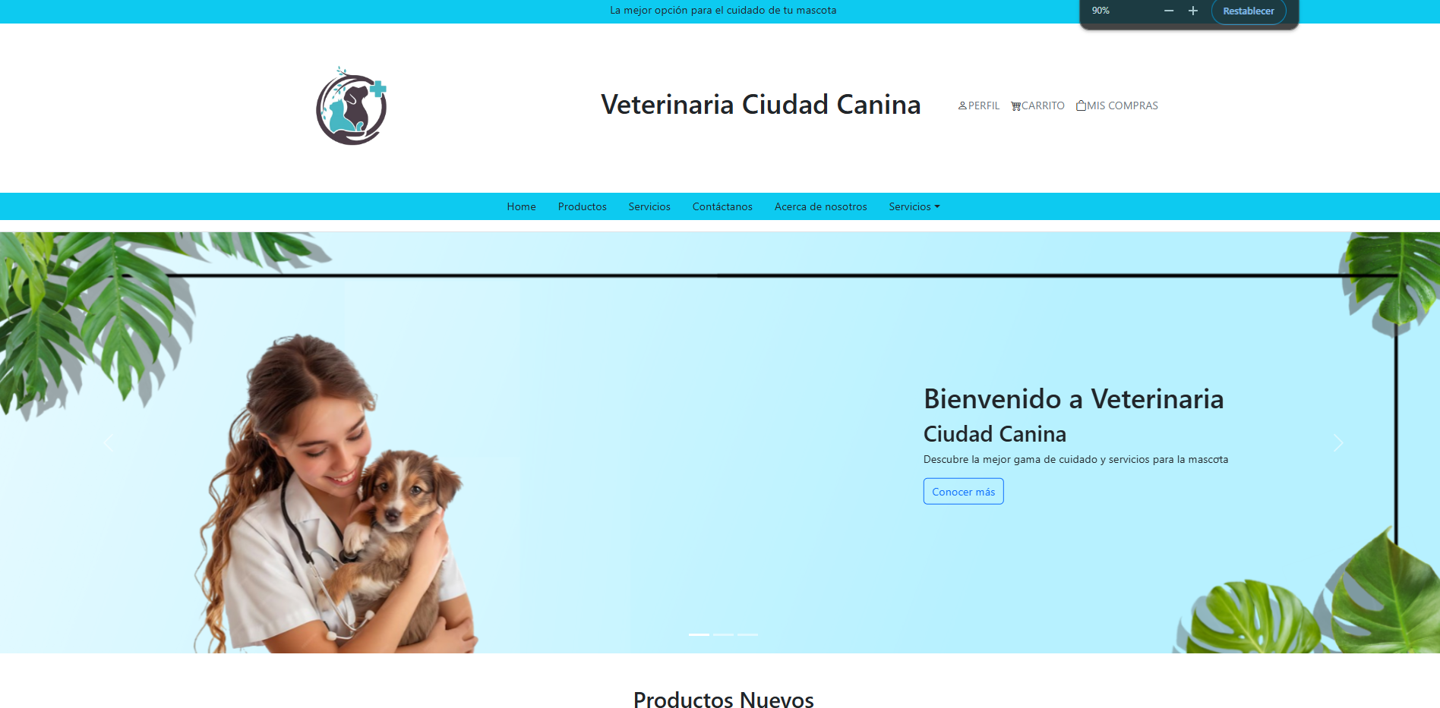
Ilustración 18

Agendamiento citas
Una vez autenticado, el cliente podrá solicitar citas para sus mascotas:

Ir al menú principal y seleccionar “Servicios” y seleccionar el agendamiento que desea realizar “Agendamiento de medicina” ó “Agendamiento Grooming”
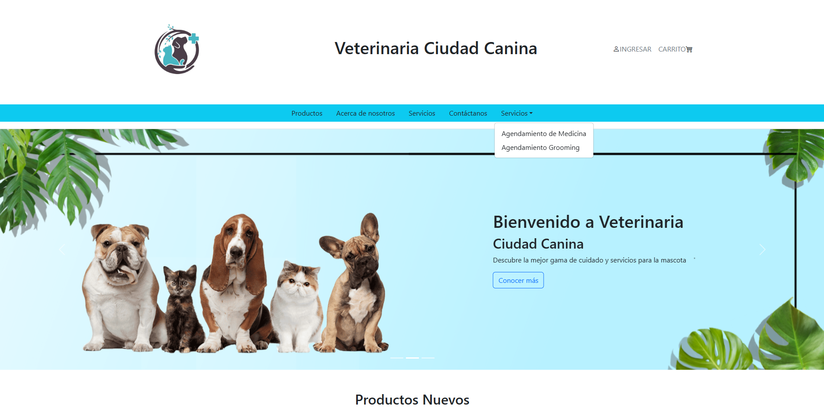
Ilustración 19

Elegir:

Tipo de atención (consulta, vacunación, etc.) y hacer clic en “Agendar cita”
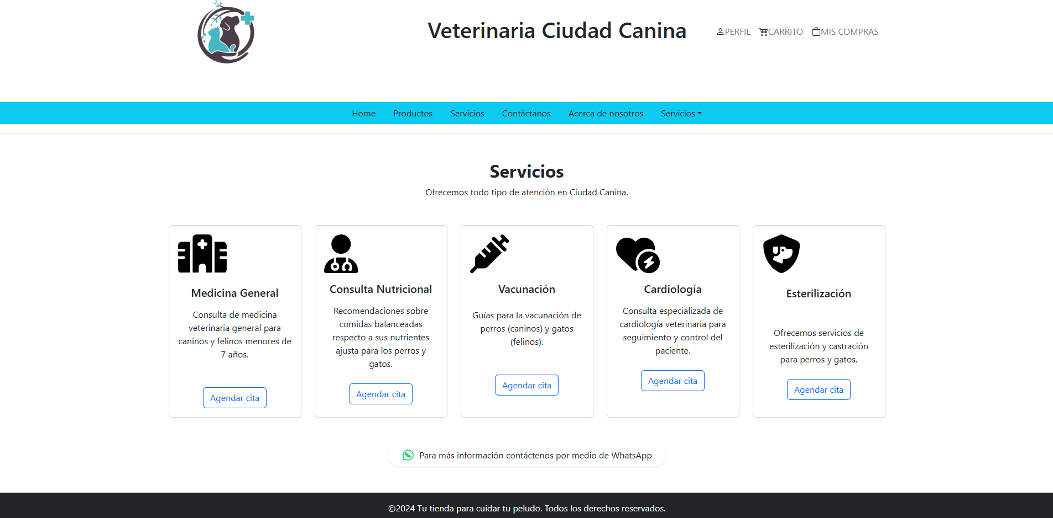
Ilustración 20
Escoger el servicio, en este caso ya se escogió automáticamente
Escoger la Mascota
Escoger la Fecha y hora disponibles
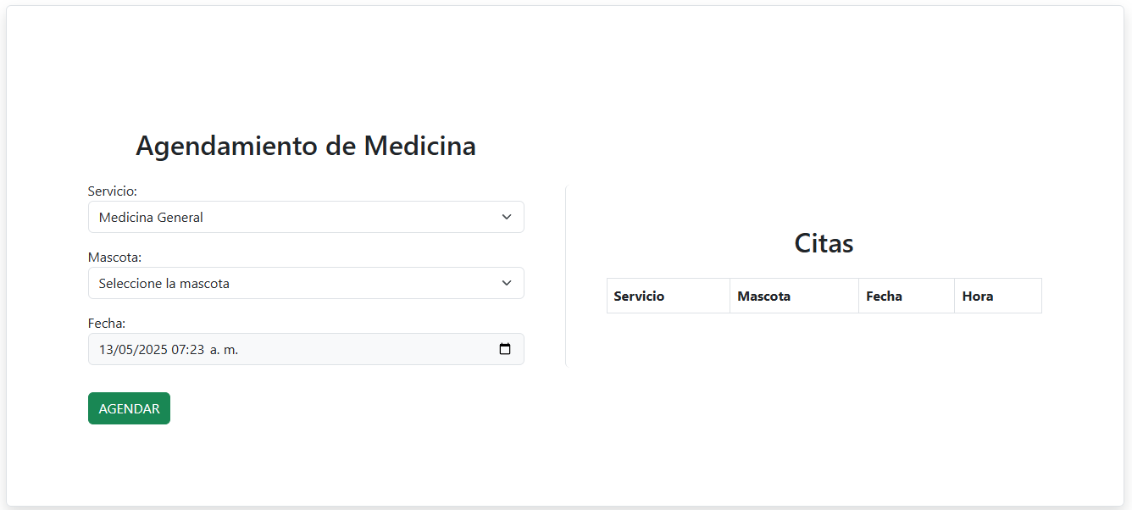
Ilustración 21
Confirmar la cita presionando "Agendar".
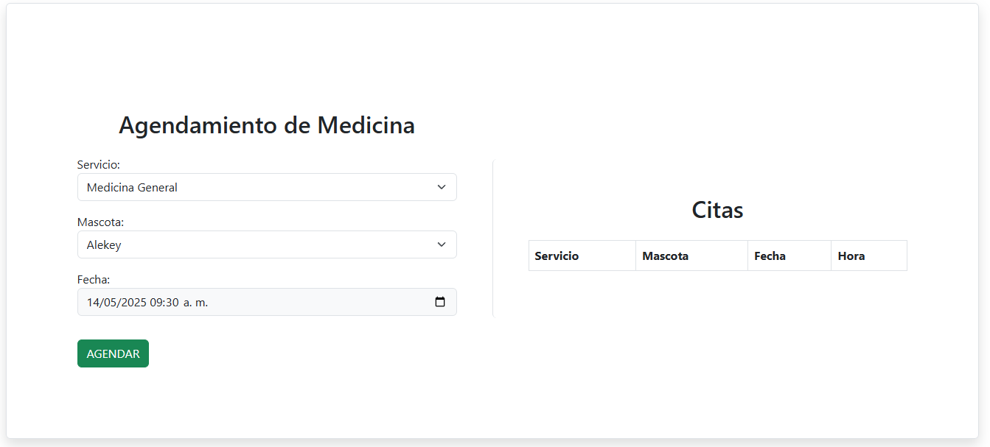
Ilustración 22

El sistema mostrará un mensaje de confirmación y la cita aparecerá en el historial.
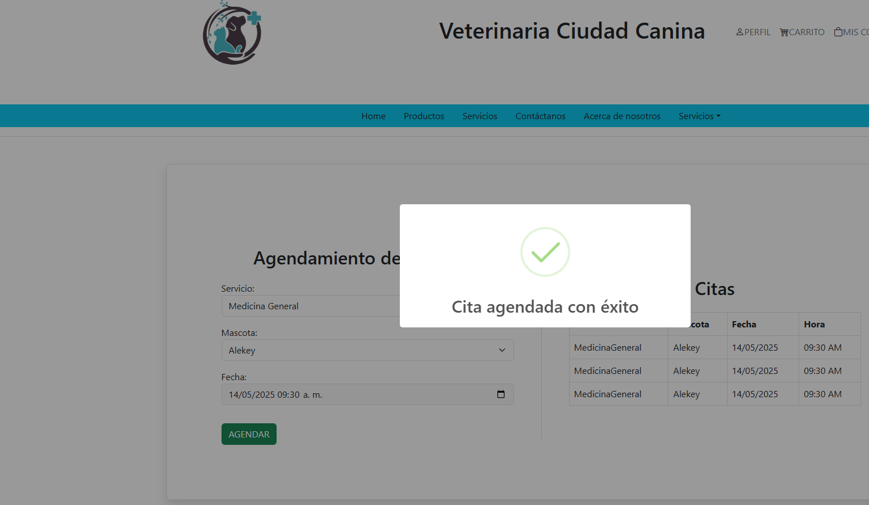
Ilustración 23
✅ El administrador podrá aprobar o modificar la cita si es necesario.

Mascotas
El cliente ingresa una mascota al sistema
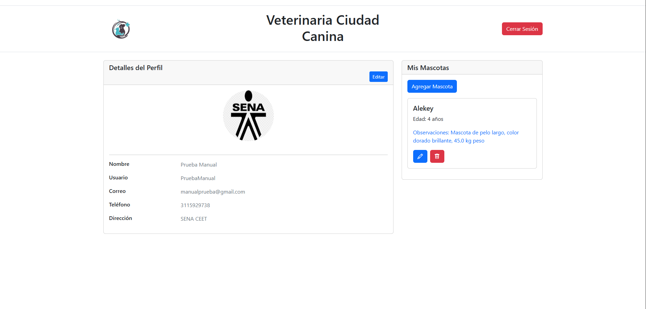
Ilustración 24
Ingresar el Nombre de la Mascota a registrar
Ingresar la Fecha de Nacimiento
Ingresar la Raza de la Mascota
Ingresar la Edad de la Mascota
Ingresar si hay Observaciones de la Mascota

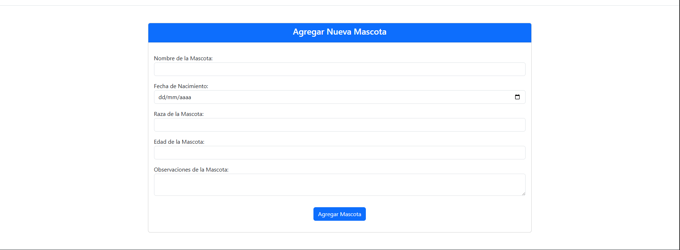
Ilustración 25
Luego de ingresar la información
Hacer Clic en “Agregar Mascota”
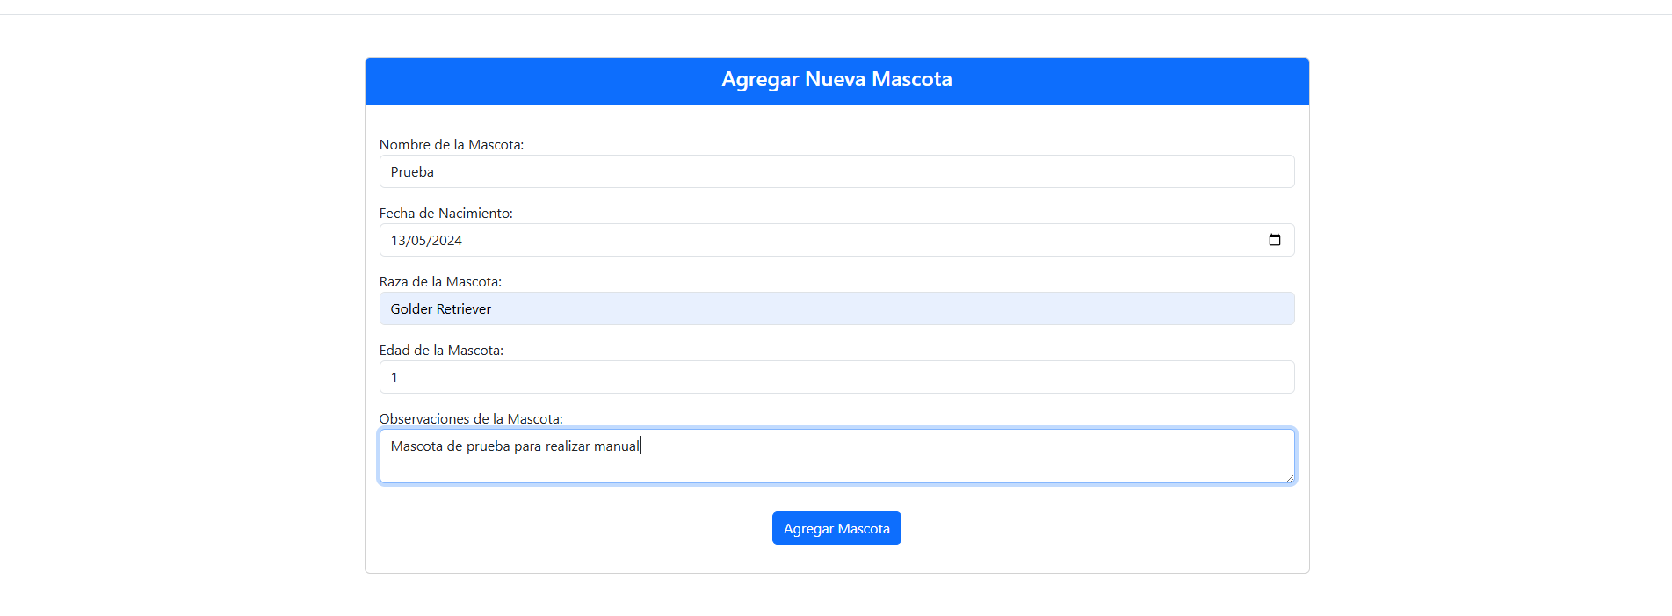
Ilustración 26
Aparecerá un anuncio sobre la creación de la mascota correctamente

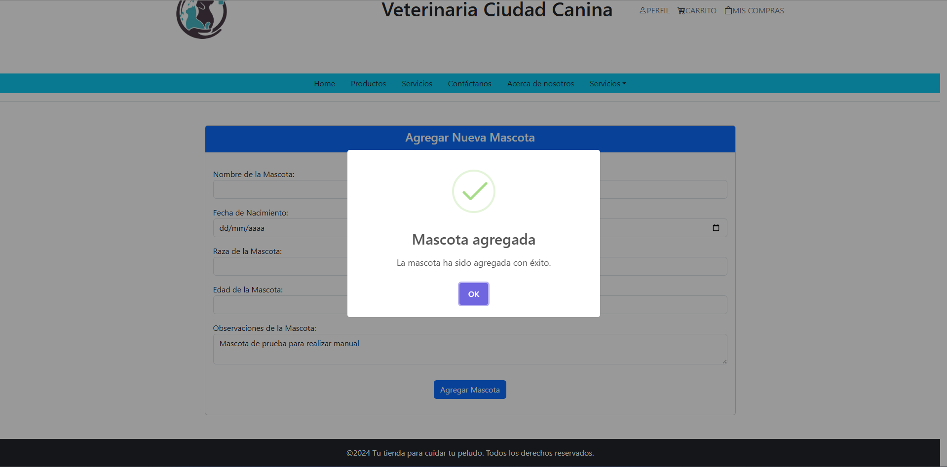
Ilustración 27
Se visualiza en el mismo perfil del cliente
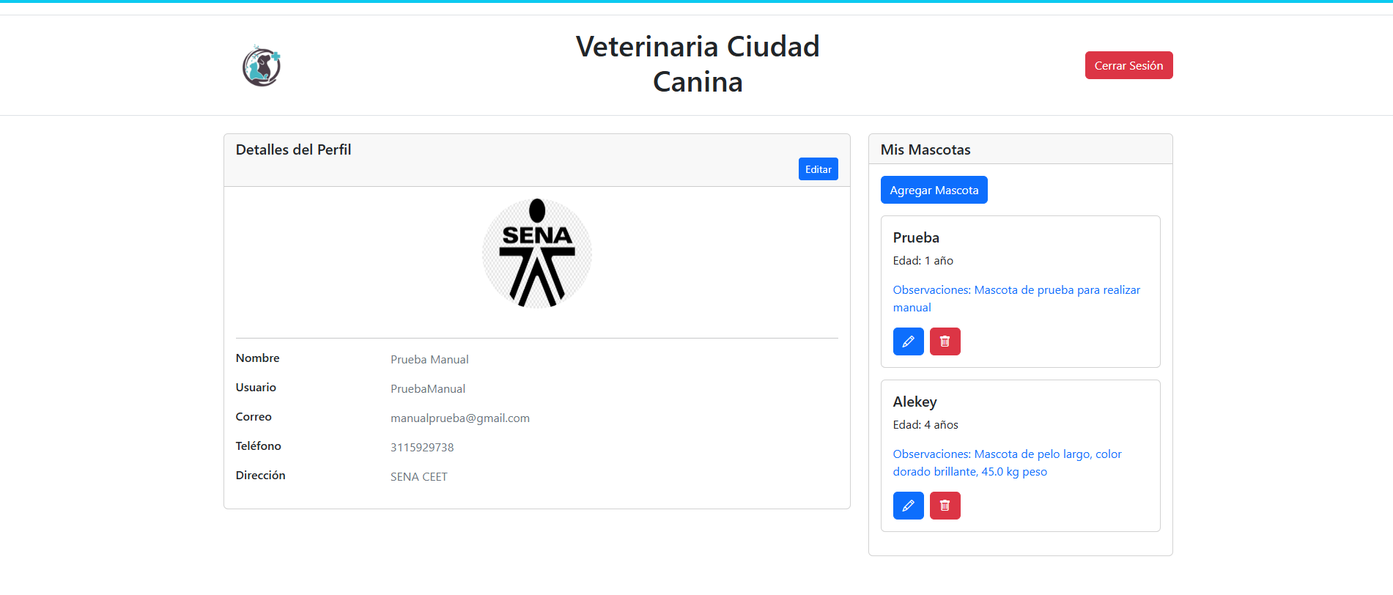
Ilustración 28

Actualización de la información de la mascota
Para la actualización de la mascota, hacer clic en el lápiz enmarcado en azul.
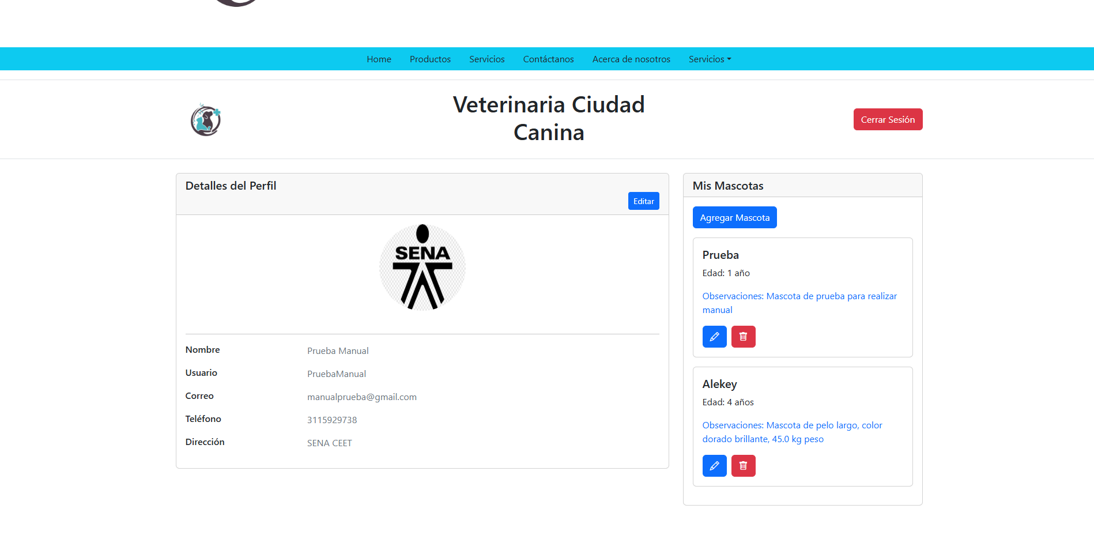
Ilustración 29
Se abrirá una pantalla emergente en el mismo sistema la cual le dará la información para que usted pueda ingresar la información de la mascota.
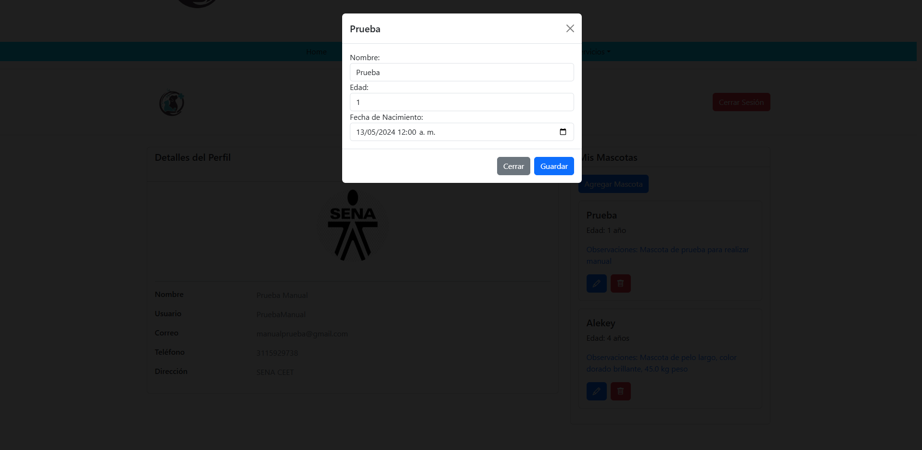
Ilustración 30
Luego de actualizar la información hacer clic en “Guardar”
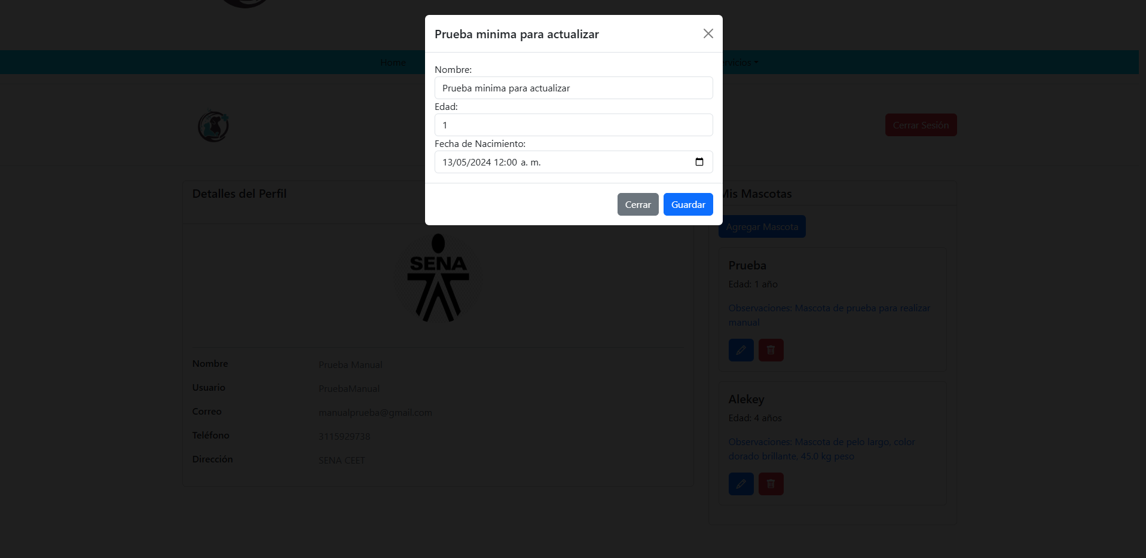
Ilustración 31
En la pantalla aparecerá un mensaje el cual le informa que la actualización de la mascota ha sido actualizada correctamente hacer clic en “OK”
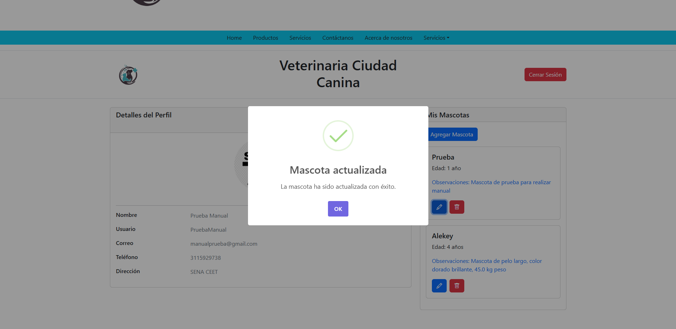
Ilustración 32
Luego de darle “OK”
Se actualiza la información.
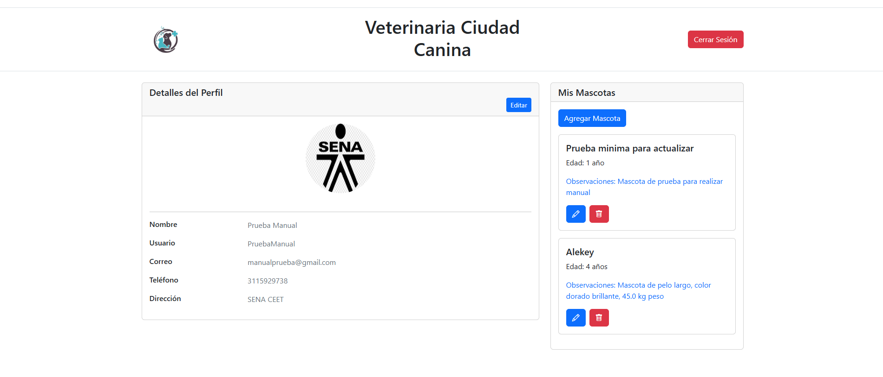
Ilustración 33

Eliminación de la mascota
De querer eliminar a la mascota del sistema
Hacer clic en la caneca enmarcada en color rojo
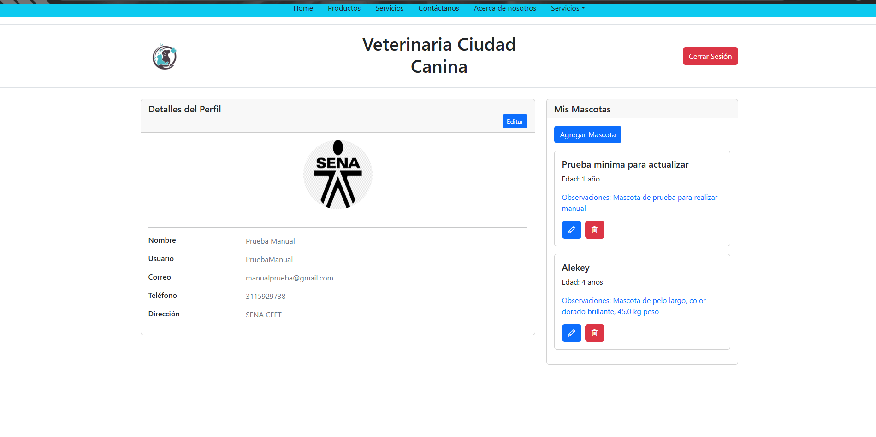
Ilustración 34
Saldrá un mensaje emergente la cual cuestiona ¿Estás seguro de eliminar esta mascota?
Realizar clic en “Si, Eliminar”
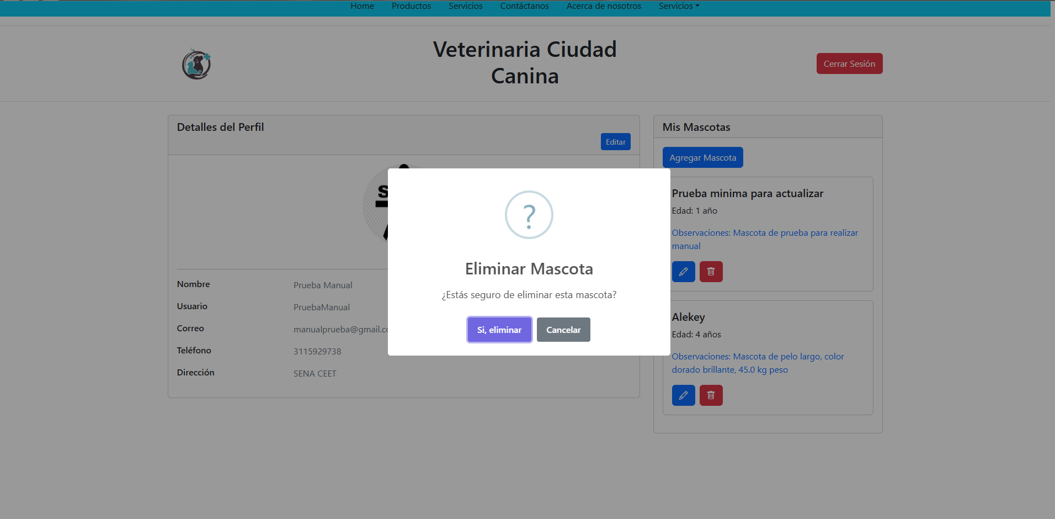
Ilustración 35
Finalmente saldrá otro mensaje informándole que la mascota que usted deseo eliminar del sistema, se ha eliminado correctamente.
Hacer clic en “OK”
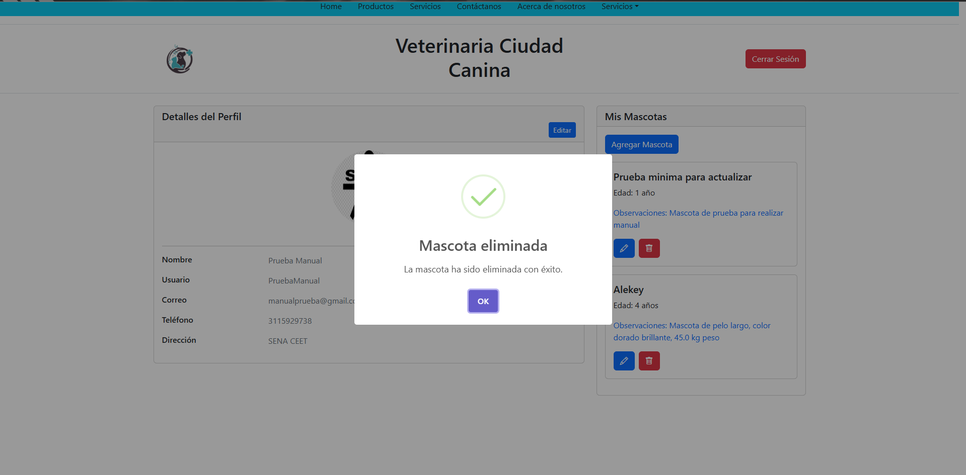
Ilustración 36
Se observa que ya no se encuentra la mascota
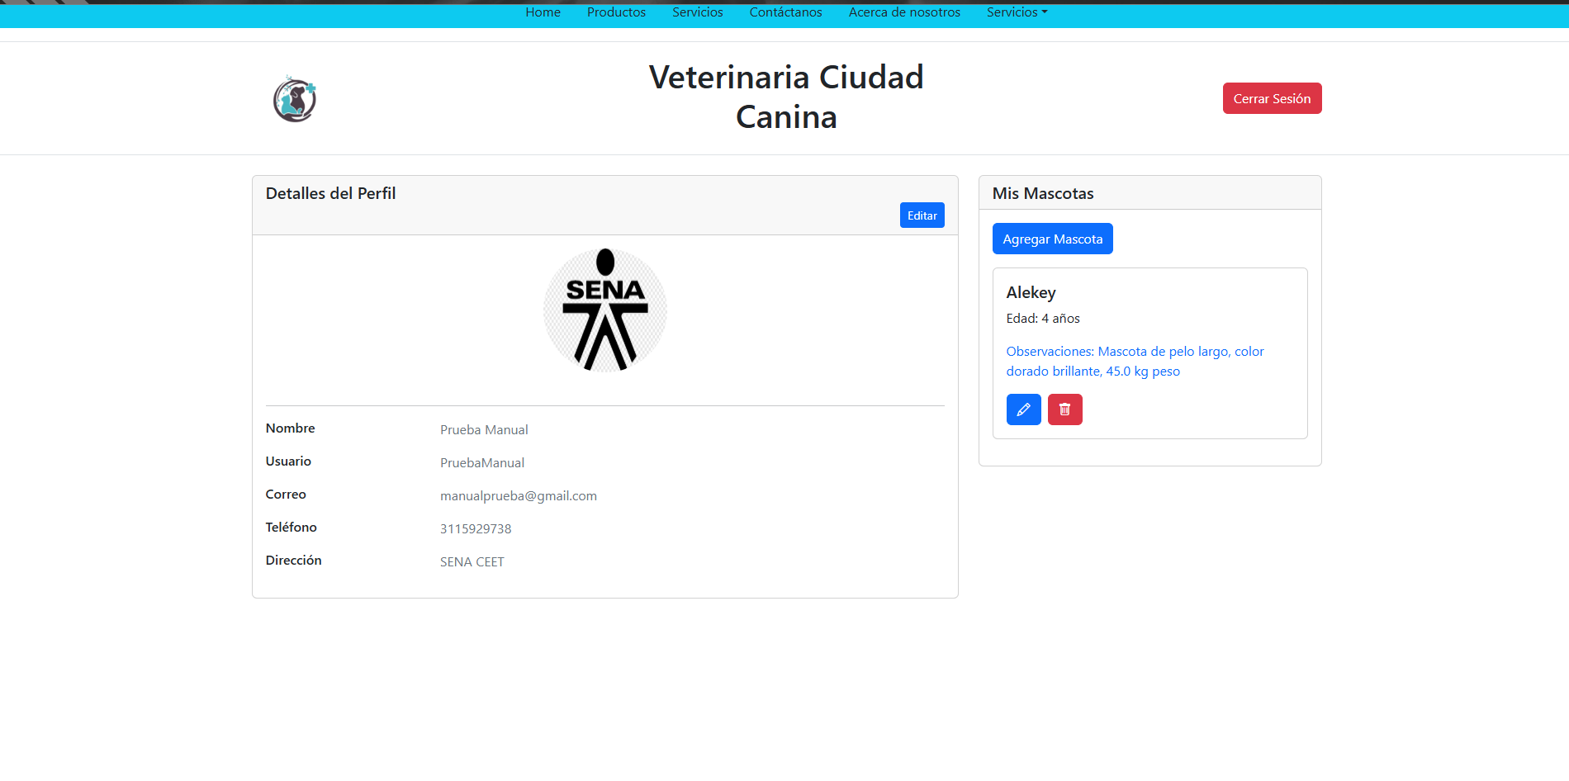
Ilustración 37

Actualización de perfil

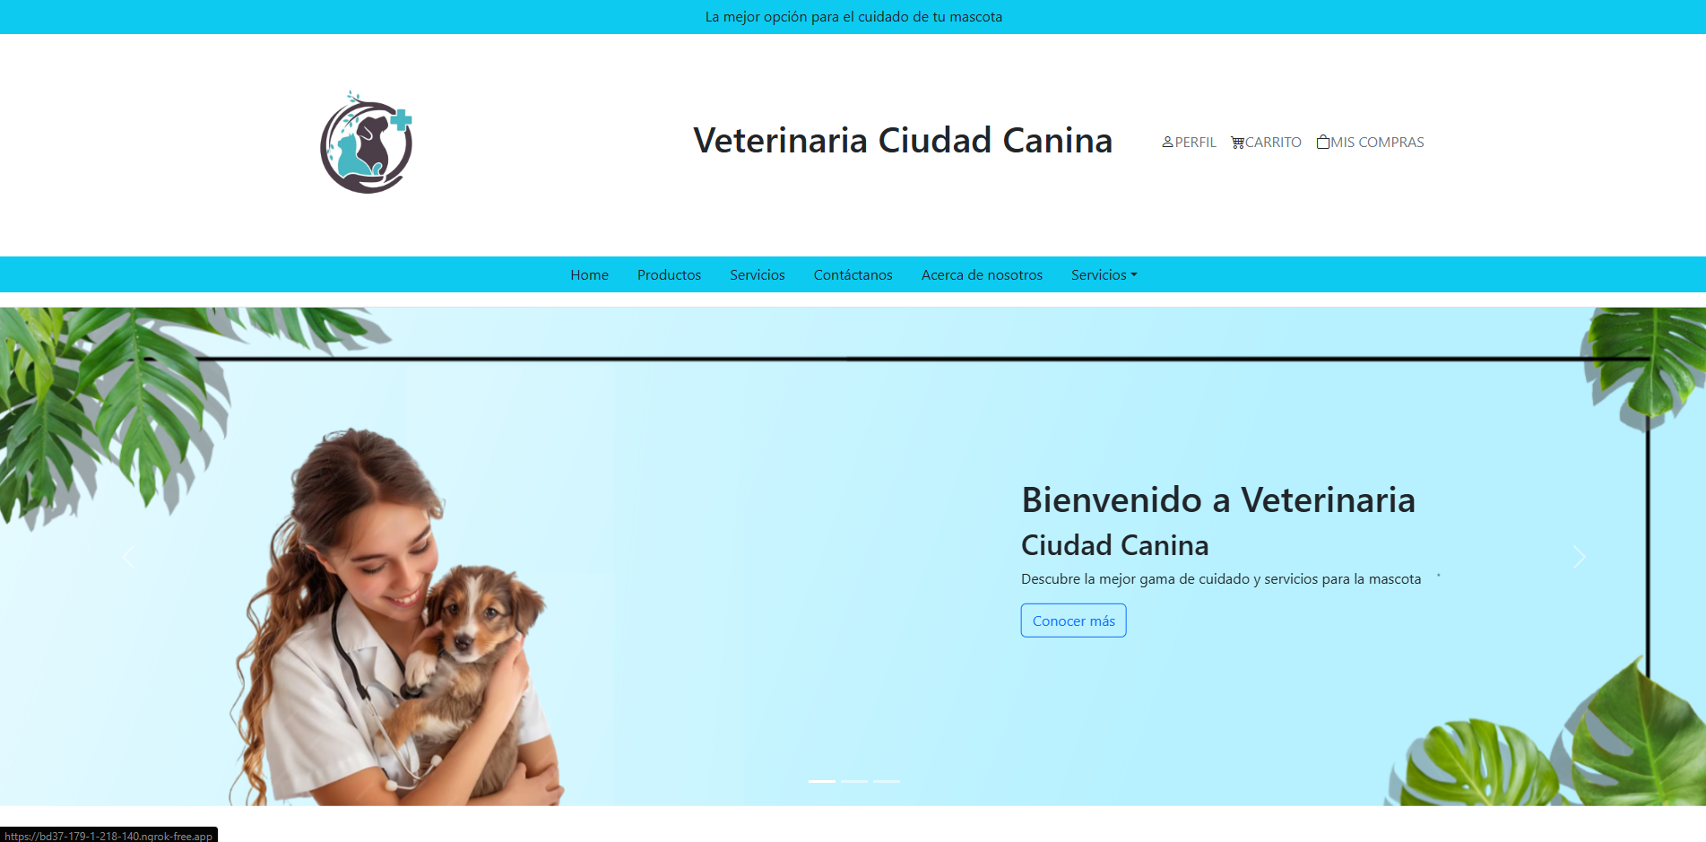
Para actualizar la información del perfil en la pantalla principal nos dirigimos al apartado de perfil, haciendo clic en “Perfil”

Ilustración 38
Luego de ingresar en el apartado de perfil, se dirige al botón y hace clic en “Editar”
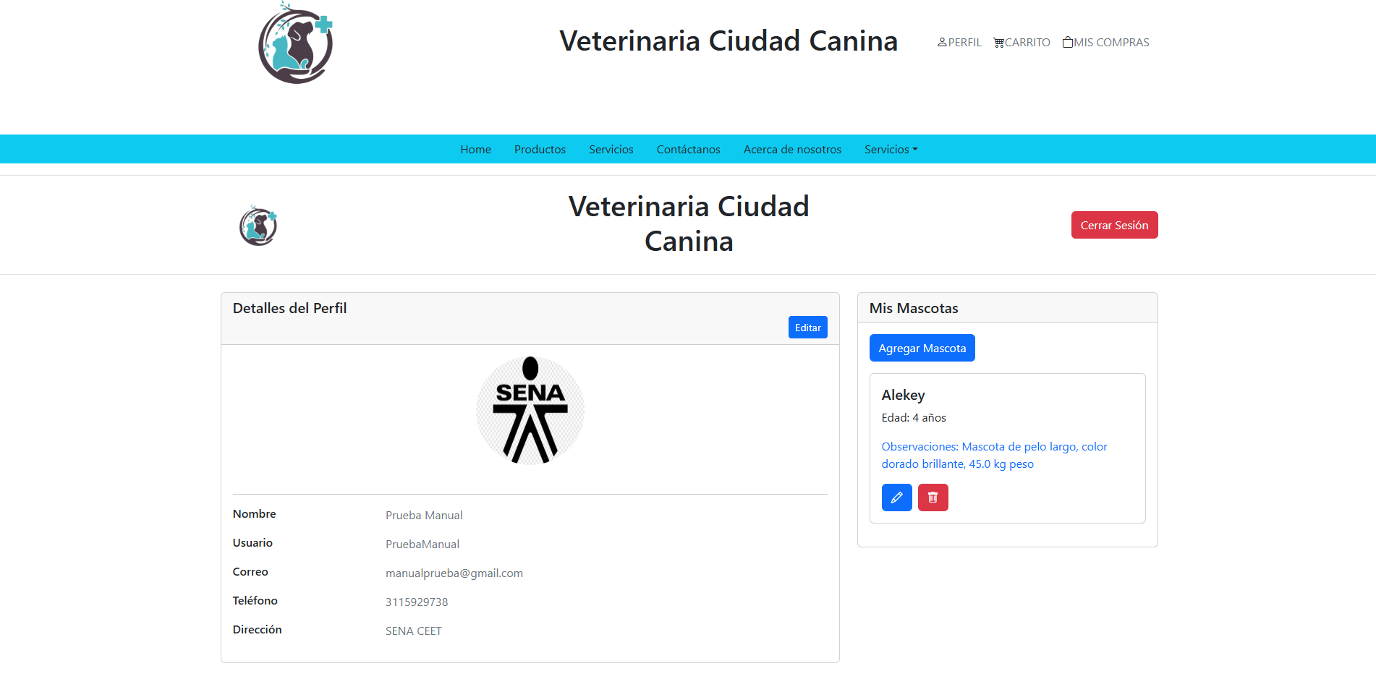
Ilustración 39
En los campos abiertos usted puede cambiar la imagen, el nombre, el usuario, teléfono, o la dirección, luego de la actualización, debe guardar la información haciendo clic en “Guardar Cambios”

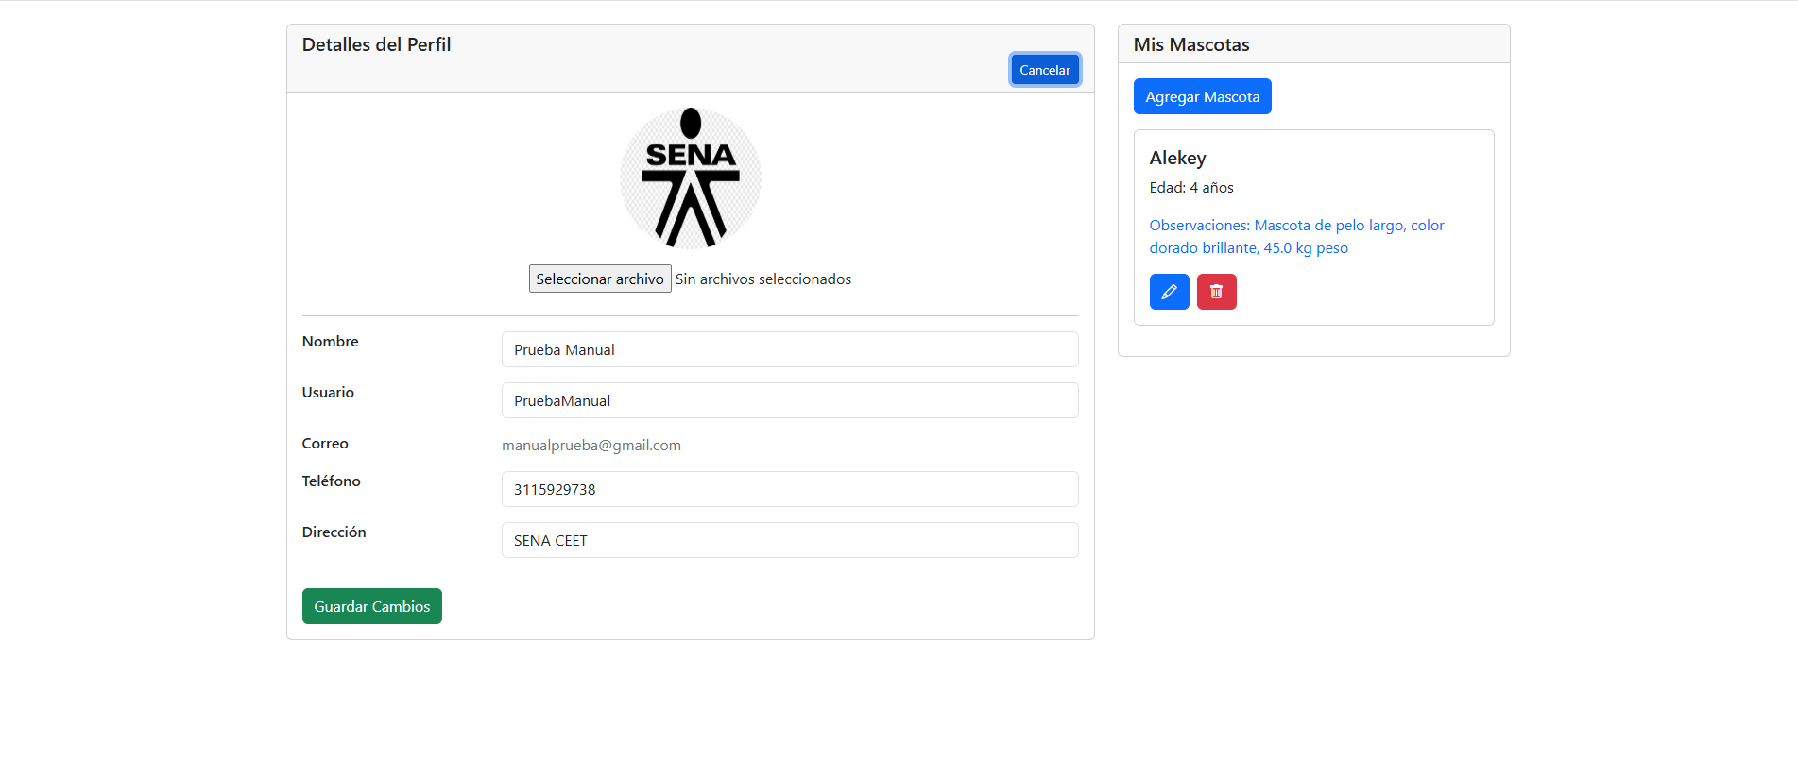
Ilustración 40
Se presenta la actualización de que se actualizo correctamente, oprimir “Aceptar”
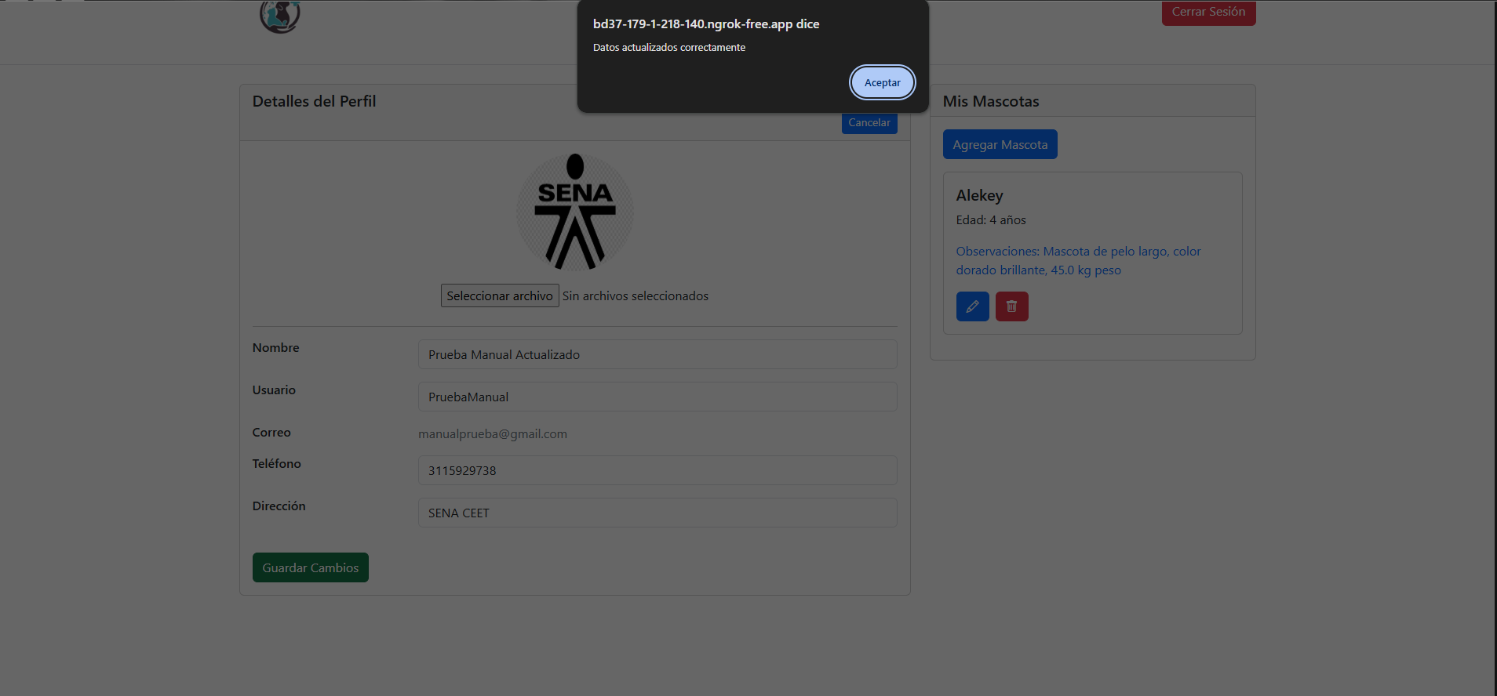
Ilustración 41
Se observa la actualización correcta
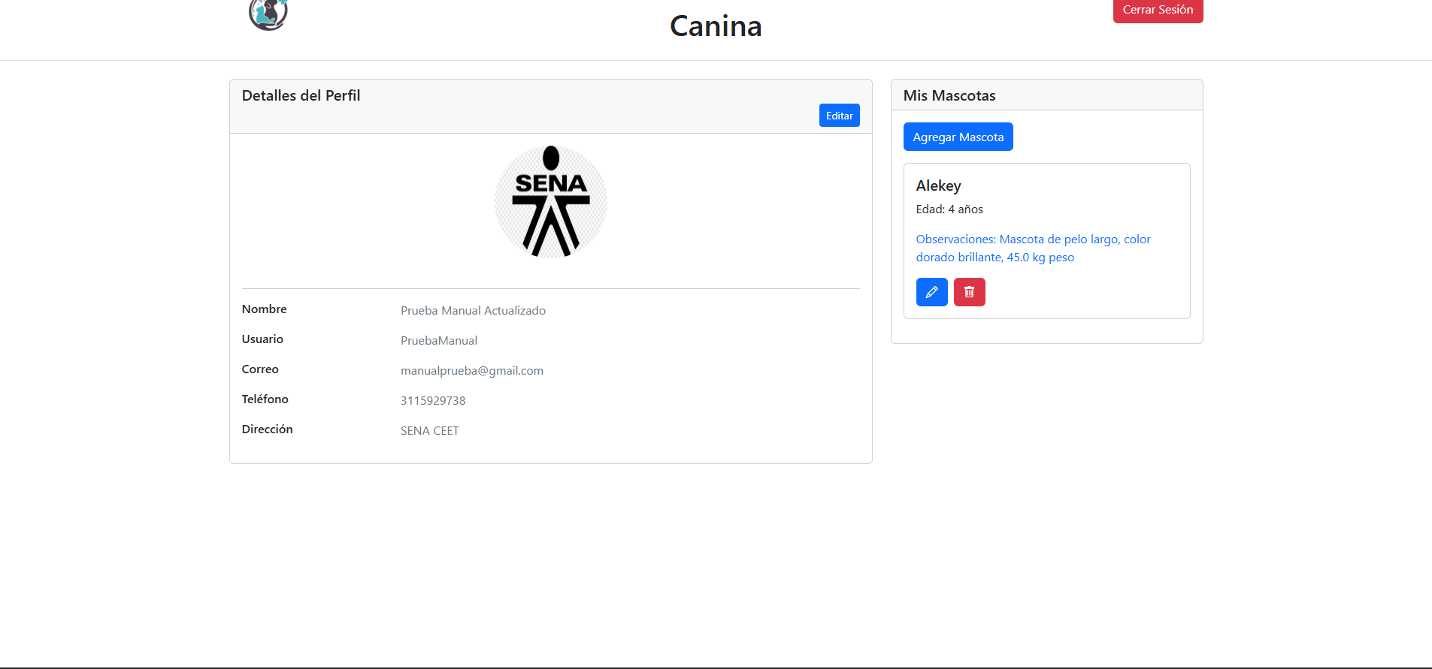
Ilustración 42

Compras
En este apartado usted encontrara los productos disponibles en la ventana principal.
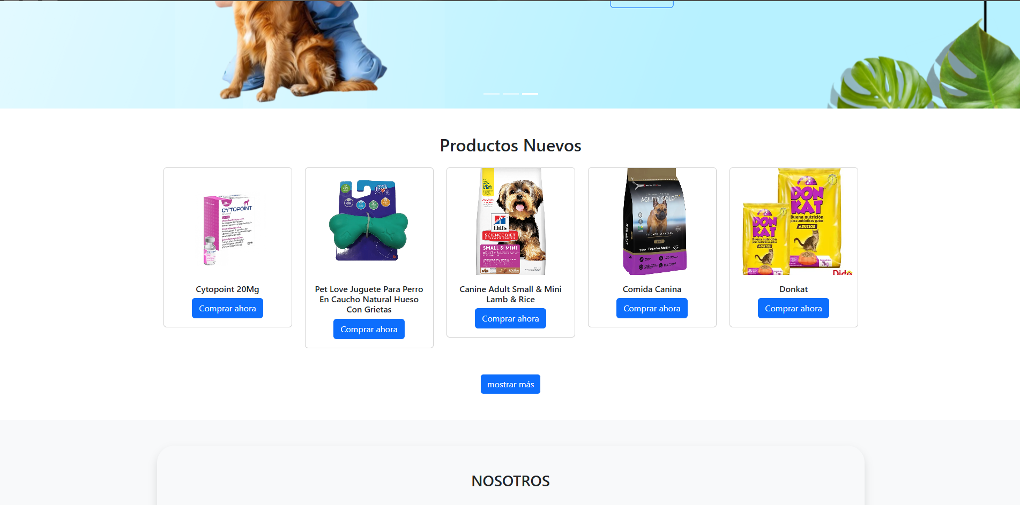
Ilustración 43
Para ingresar al producto se le da clic en “Comprar Ahora”

Ilustración 44
Posterior a esto, entontramos el apartado y con el producto discriminado, donde encontramos, la información correspondiente al producto.
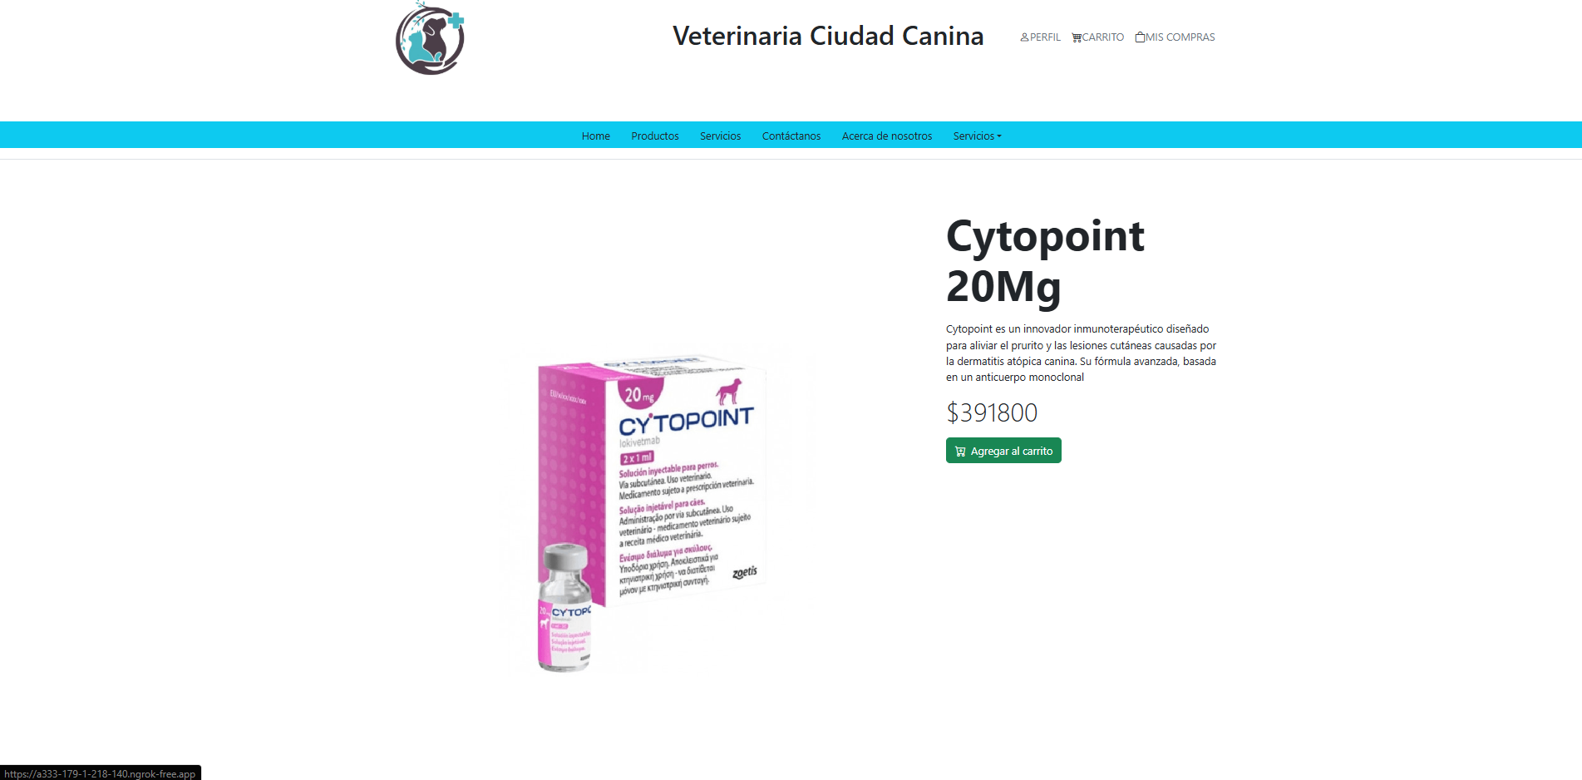
Ilustración 45
Para agregar el producto al carrito hacer clic en “Agregar al carrito”
Ilustración 46
Posterior a esto, aparecerá un mensaje emergente el cual menciona “¨Producto Agregado al carrito”
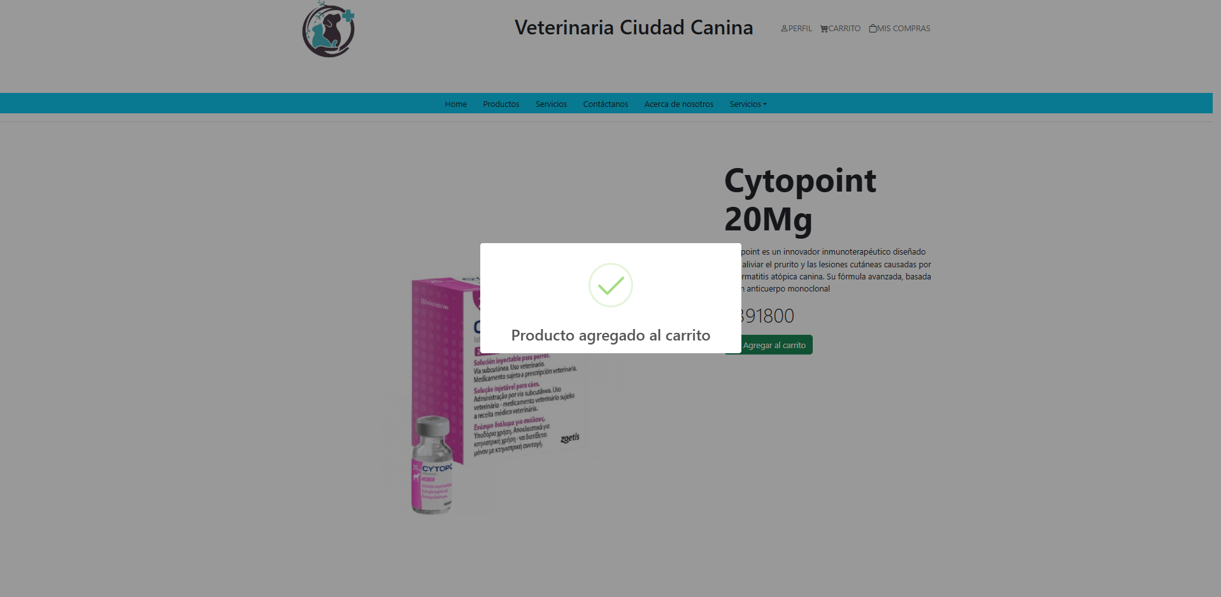
Ilustración 47
Para querer ingresar a mas productos, desde la pantalla principal hacer clic en “Mostrar Más”
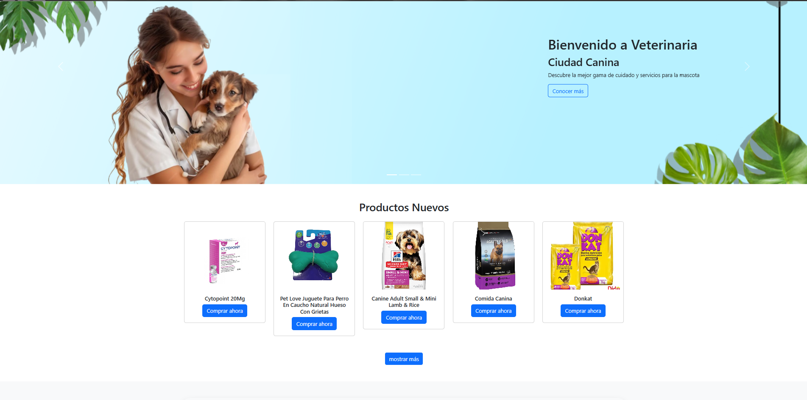
Ilustración 48
Nos envia al apartado de los productos disponibles, completos.
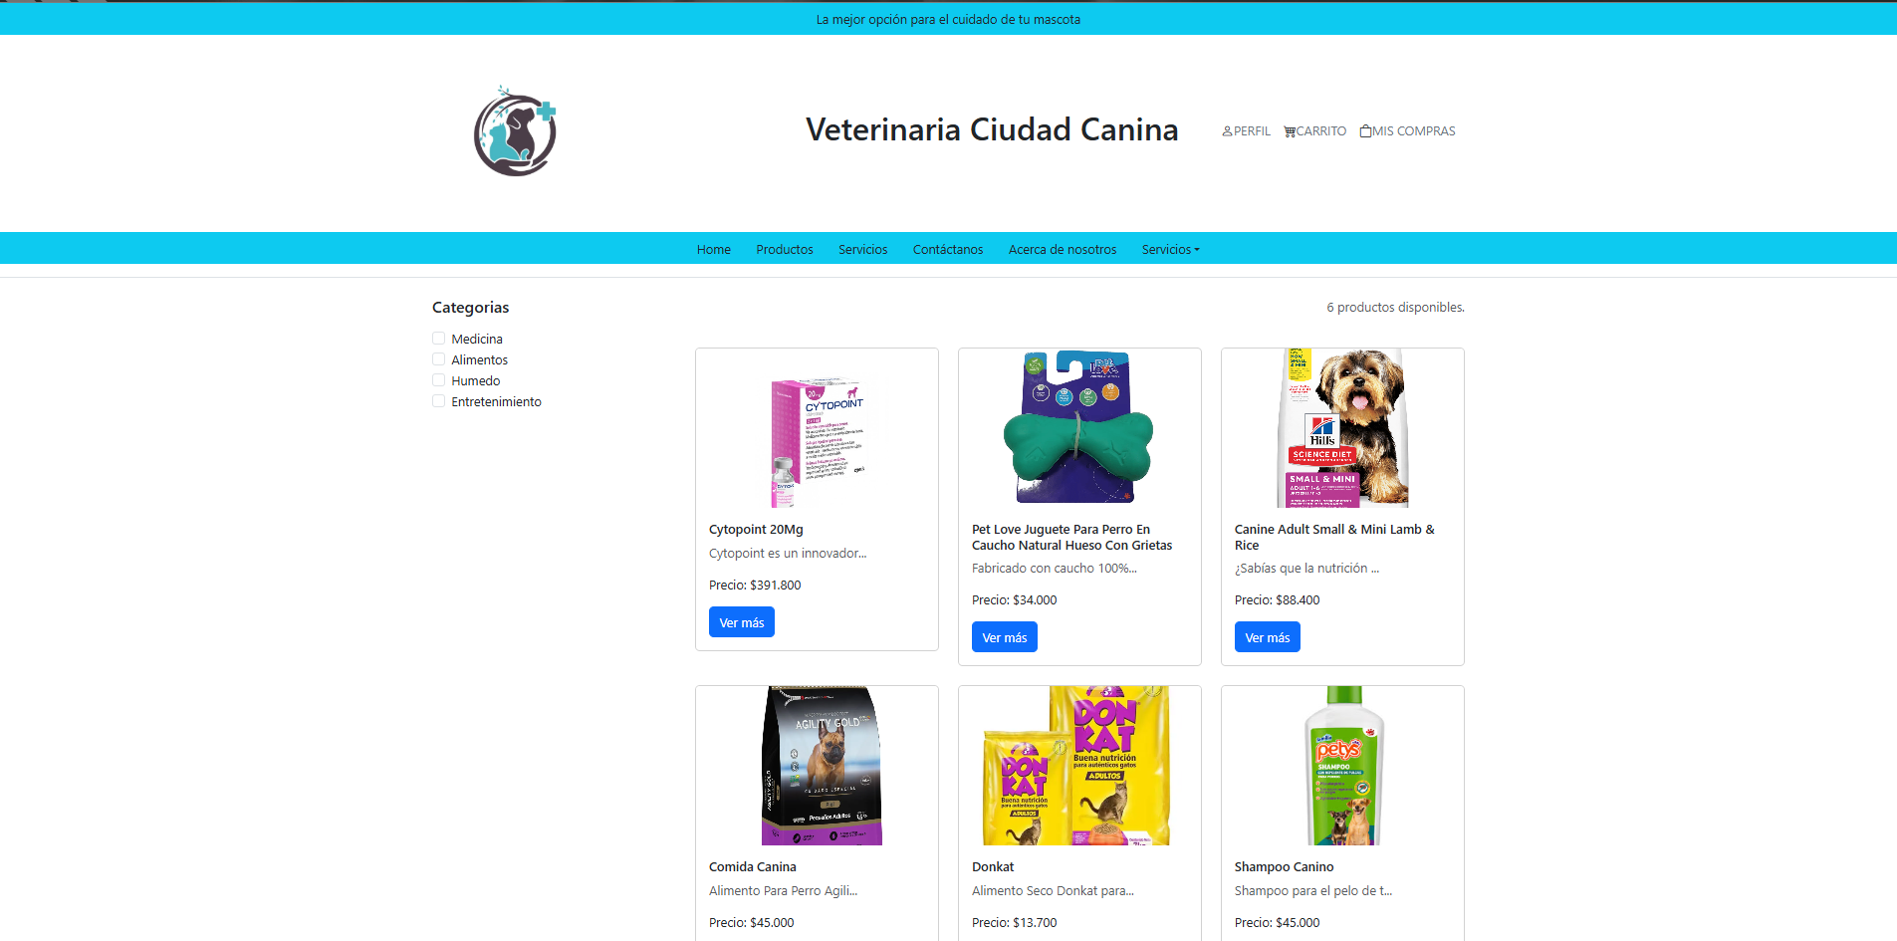
Ilustración 49
En este punto usted observa las categorías que hay la cual se puede filtrar para encontrar el producto deseado. En este caso haremos el ejemplo con el producto de entretenimiento
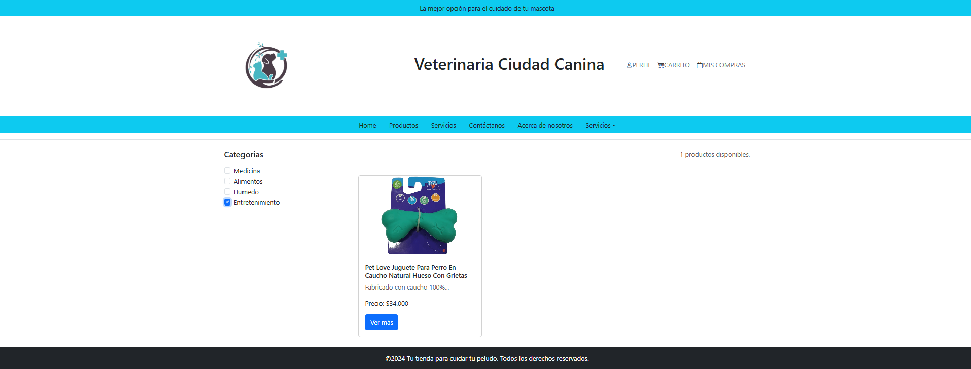
Ilustración 50
Y nuevamente para ver el producto dar clic en “Ver más”

Ilustración 51
nos dirige a la misma vista anterior
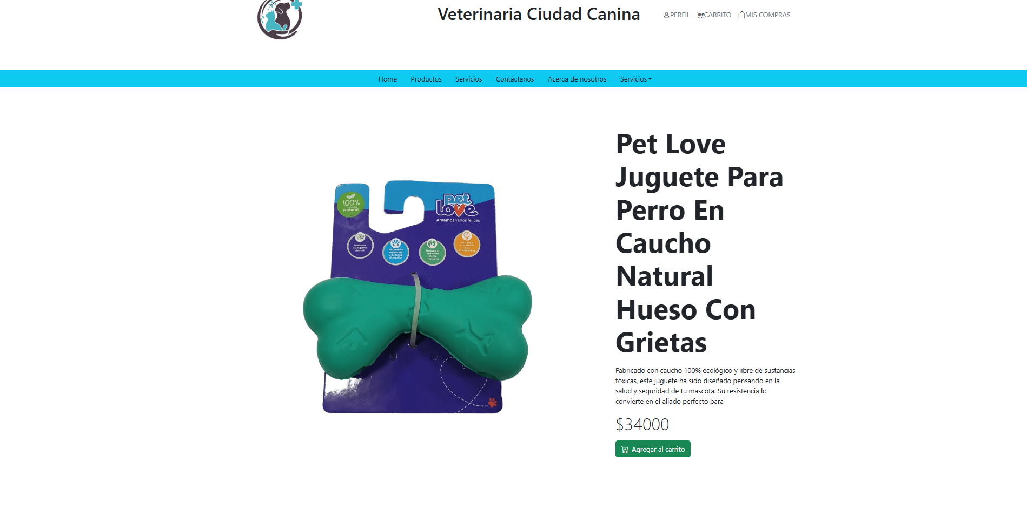
Ilustración 52
En este botón también se agrega al carrito.

Carrito de compras
Luego de encontrarse en la pantalla principal, en la barra superior derecha, se encuentra carrito de compras, en este dar clic en “Carrito”
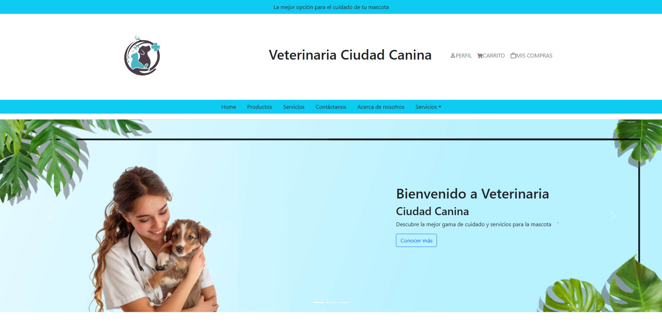
Ilustración 53
Luego de estar aquí, podemos hallar el carrito de compras lo cual observamos los productos que desea comprar
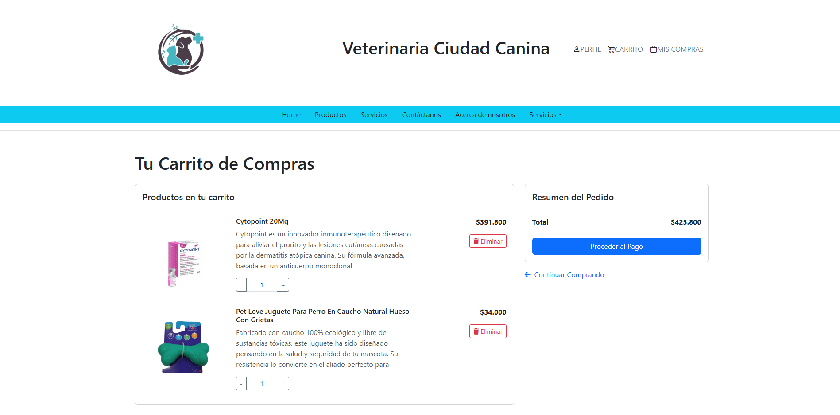
Ilustración 54

En este apartado usted podrá agregar y quitar la cantidad del producto que desea comprar
Ilustración 55
Podrá eliminar el producto del carrito de compras
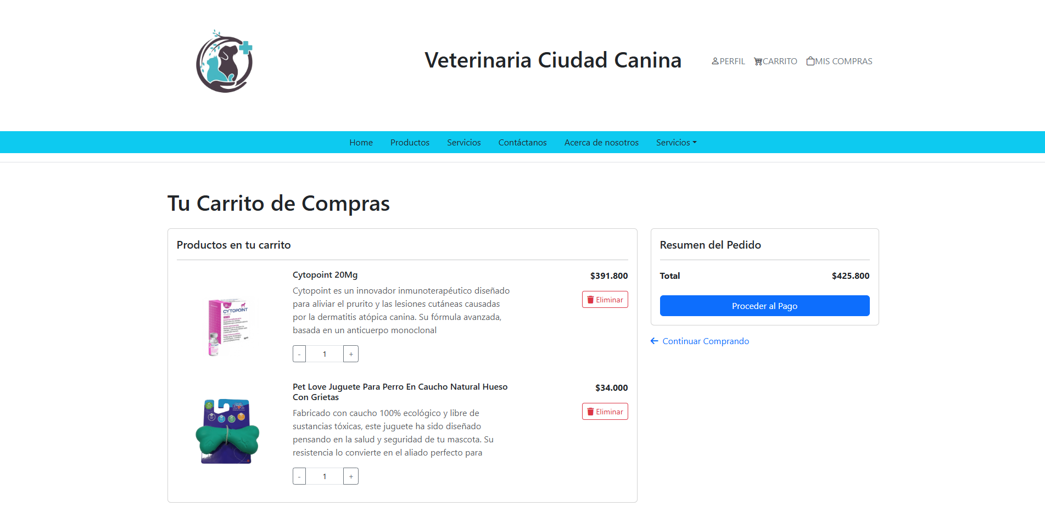
Ilustración 56
Para continuar Comprando diríjase a este espacio haciendo clic en “Continuar Comprando”
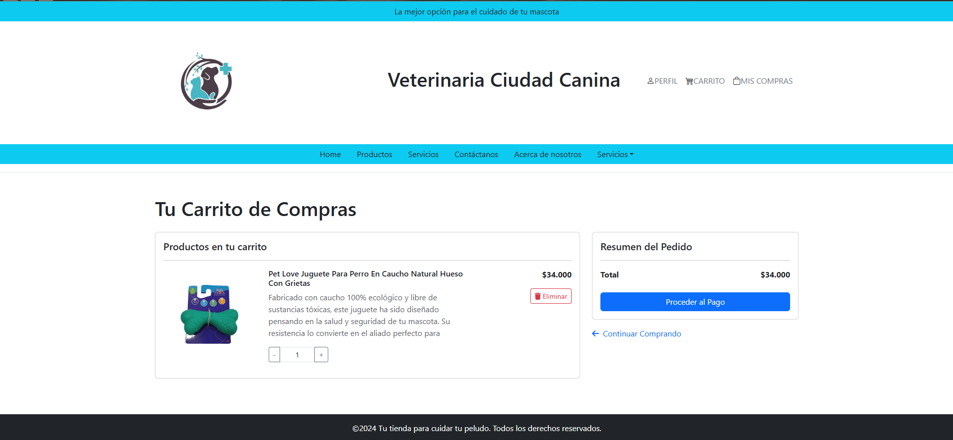
Ilustración 57
Para continuar con el pago hacer clic en “Proceder al Pago”
Ilustración 58
Para continuar con el pago ingresar los datos mencionados
- Correo
- Nombre
- Apellidos
- Telefono
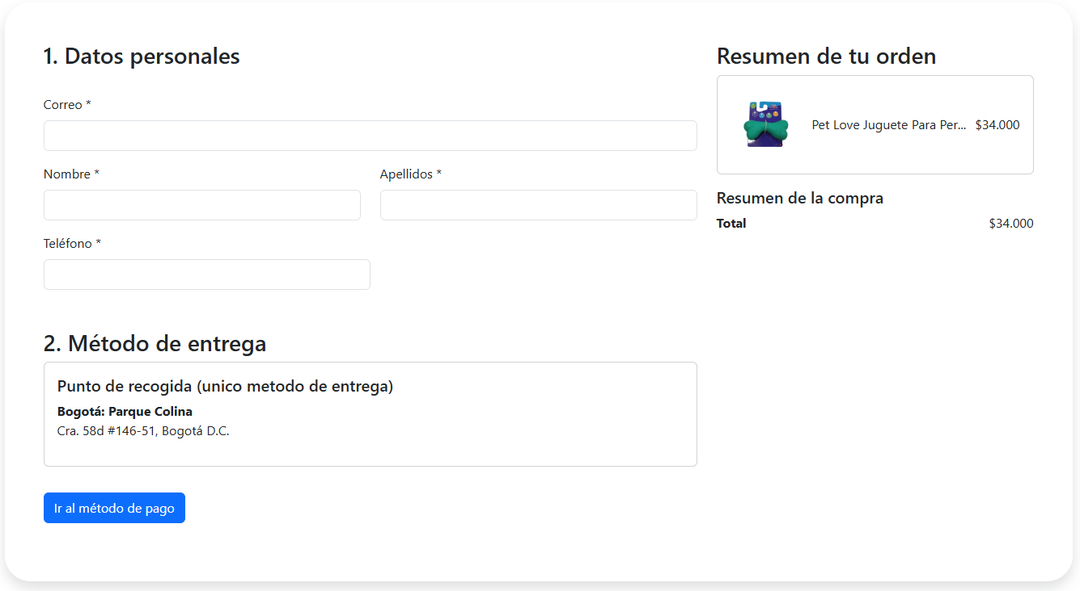
Ilustración 59
Luego de llenar los campos requeridos dar clic en “Ir al Método de pago”
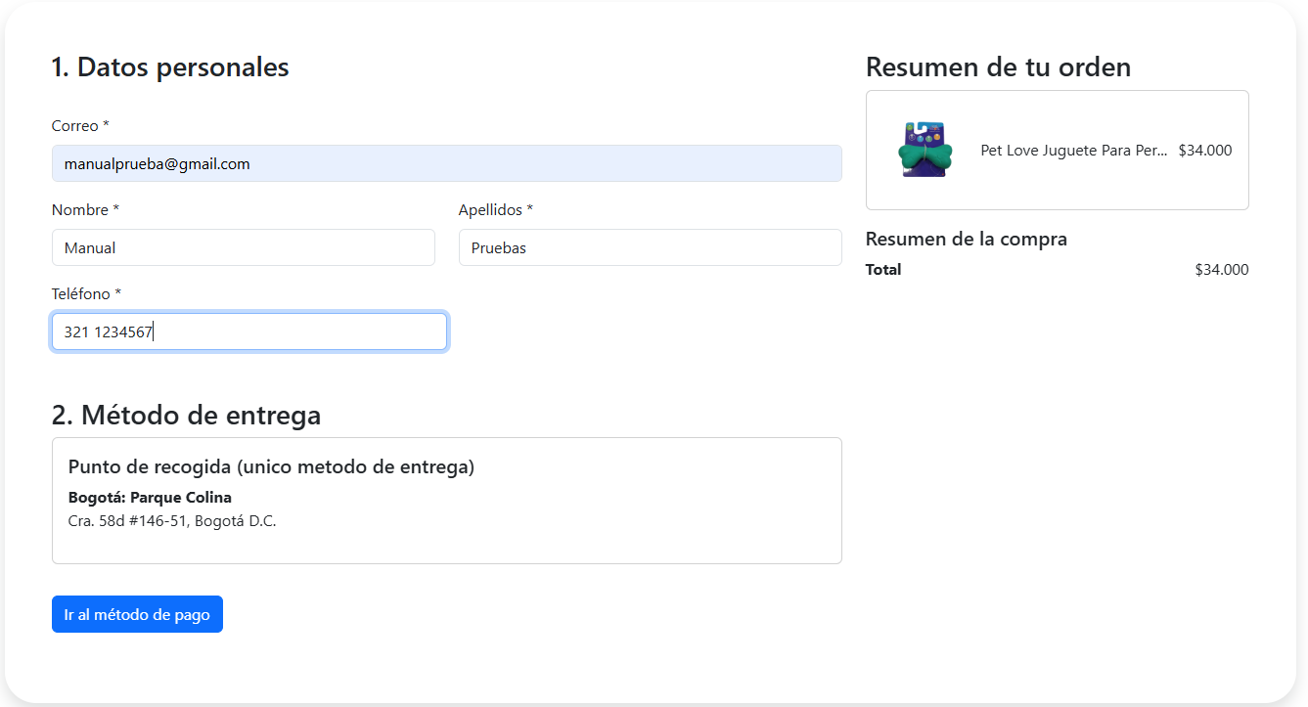
Ilustración 60
Posterior a esto Saldrá otro botón donde se le dará clic en “Pagar Ahora”
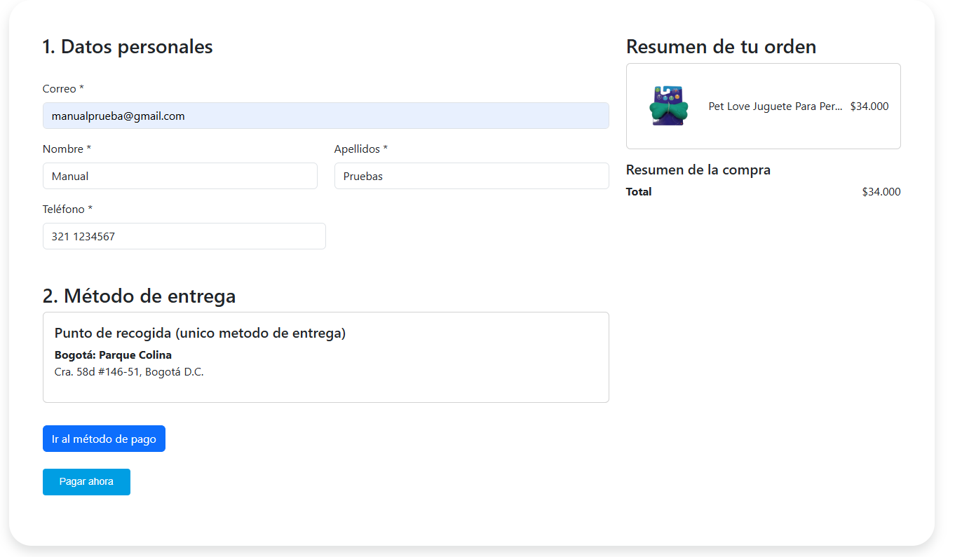
Ilustración 61
Luego, se abrirá una pantalla emergente la cual mostrara la continuación y la manera de pago que usted desea realizar para pagarlo
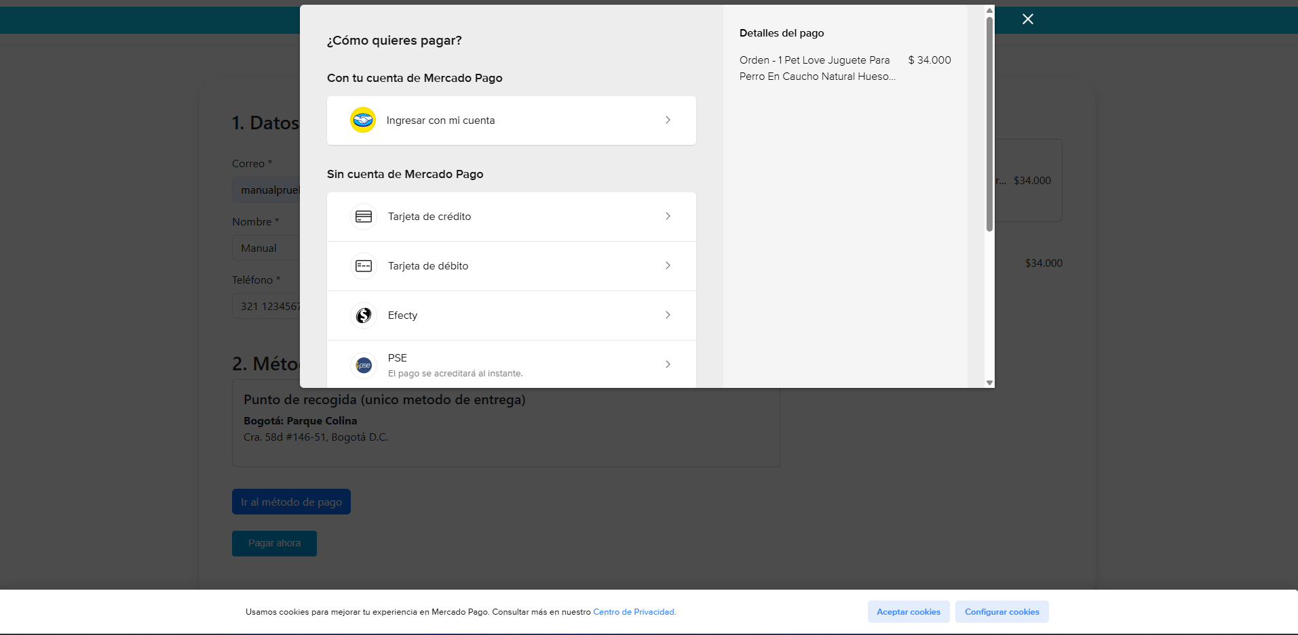
Ilustración 62
Luego de escoger y realizar la forma de pago, se continua aceptando para la finalización de la compra y dar clic en “Pagar”
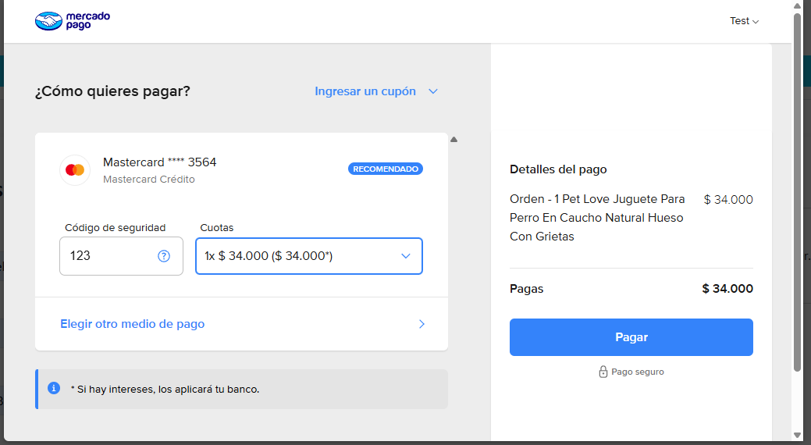
Ilustración 63
Para así finalizar con la pantalla emergente sobre la constancia del pago, darle clic en “Volver al sitio”
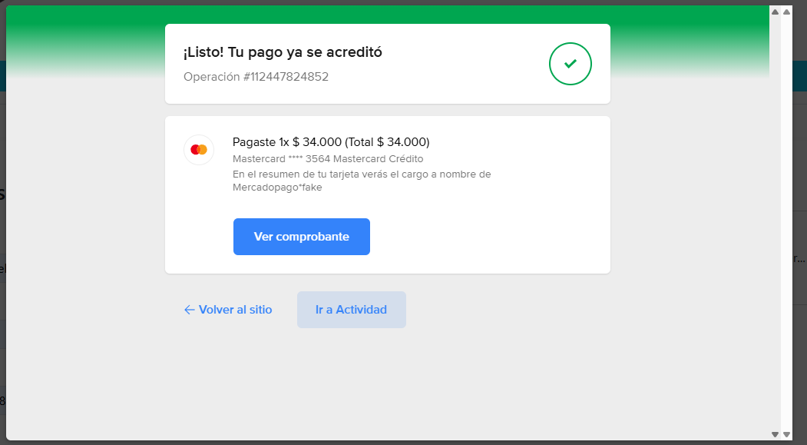
Ilustración 64

13. Página principal
En la página principal podemos encontrar información de Nosotros como empresa, los servicios disponibles y los que realizamos en la veterinaria haciendo clic en “Consulta médica”, “Servicio de Urgencias”, “Productos y servicios adicionales” para conocer sobre la información de la veterinaria.
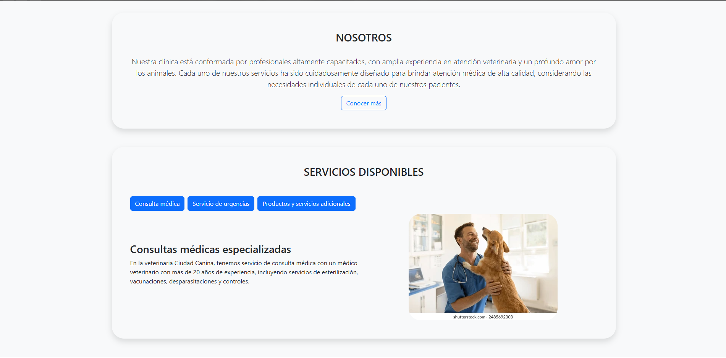
Ilustración 65
Haciendo Scroll podrá encontrar información del lugar de la veterinaria y para contactarse con la veterinaria
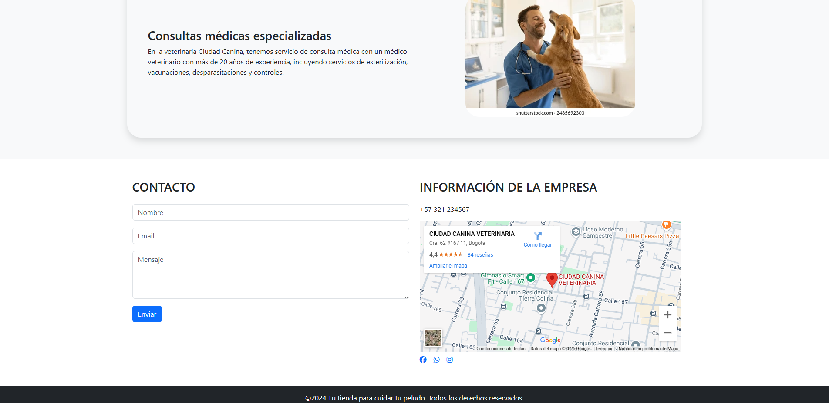
Ilustración 66
Llenar la información deseada para que la empresa se contacte con usted
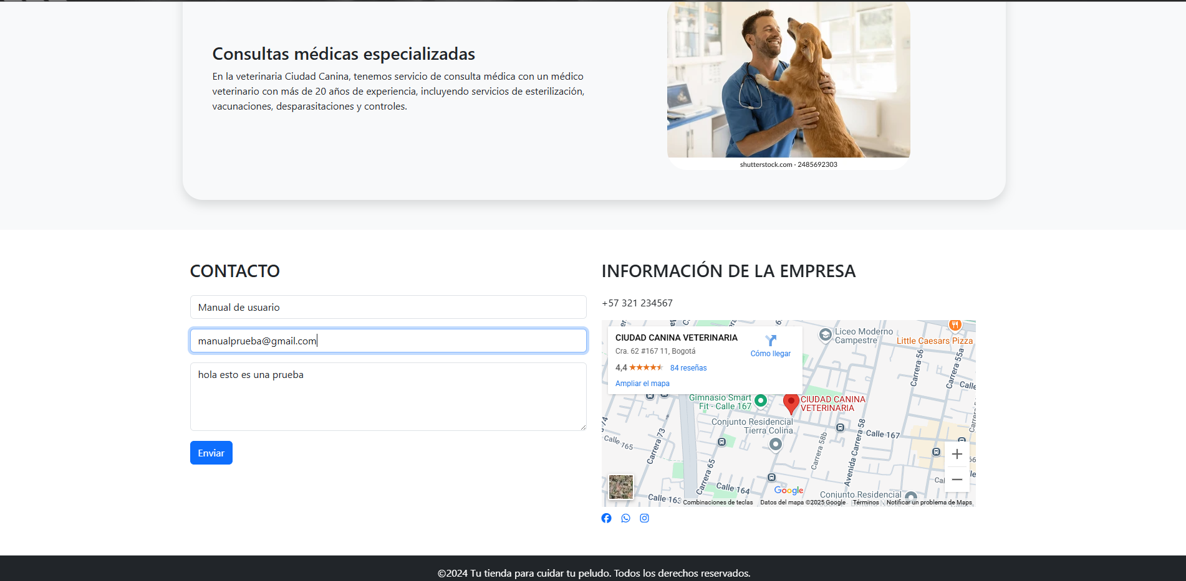
Ilustración 67

14. Historial de compras

Finalmente para observar las compras que usted ha realizado en la tienda, en la pantalla principal haga clic en la parte superior derecha en “Mis Compras”
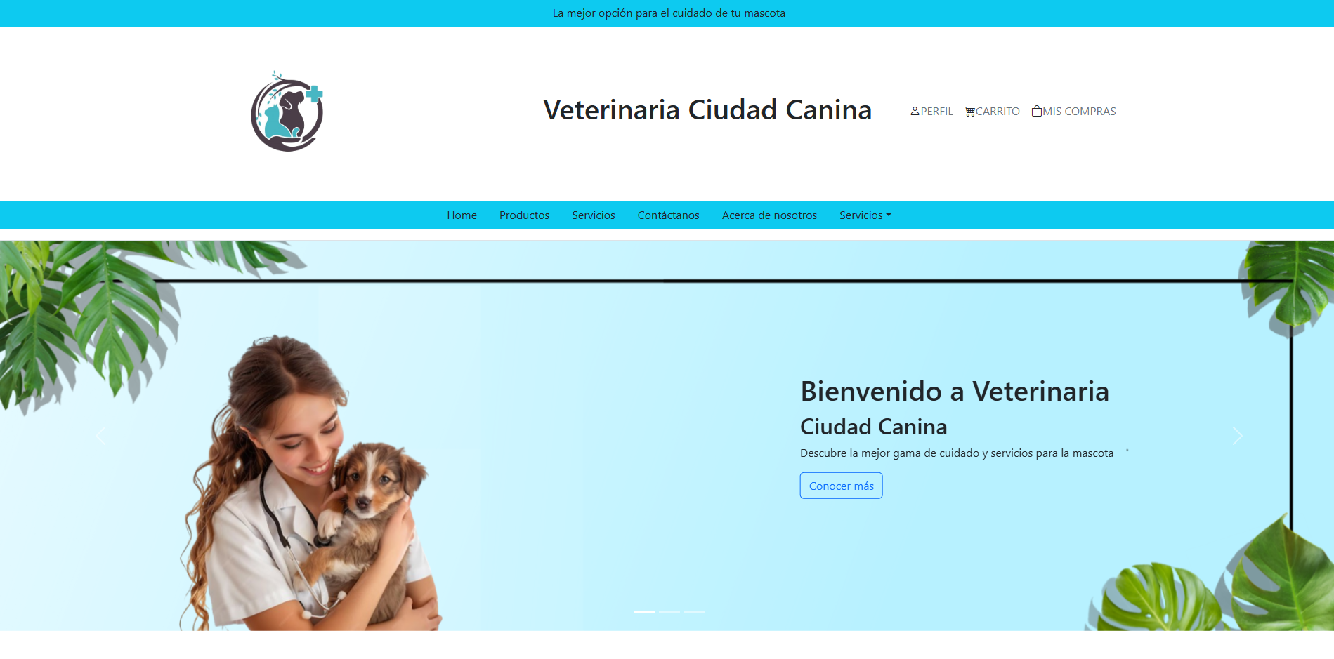
Ilustración 68

Aquí se encuentran las compras, el historial de sus compras
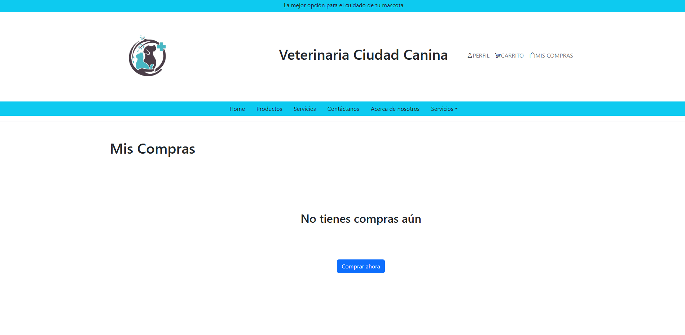
Ilustración 69

15. Cerrar sesión

Para salir del sistema y cerrar la sesión en el sistema haga clic en “Cerrar Sesión”
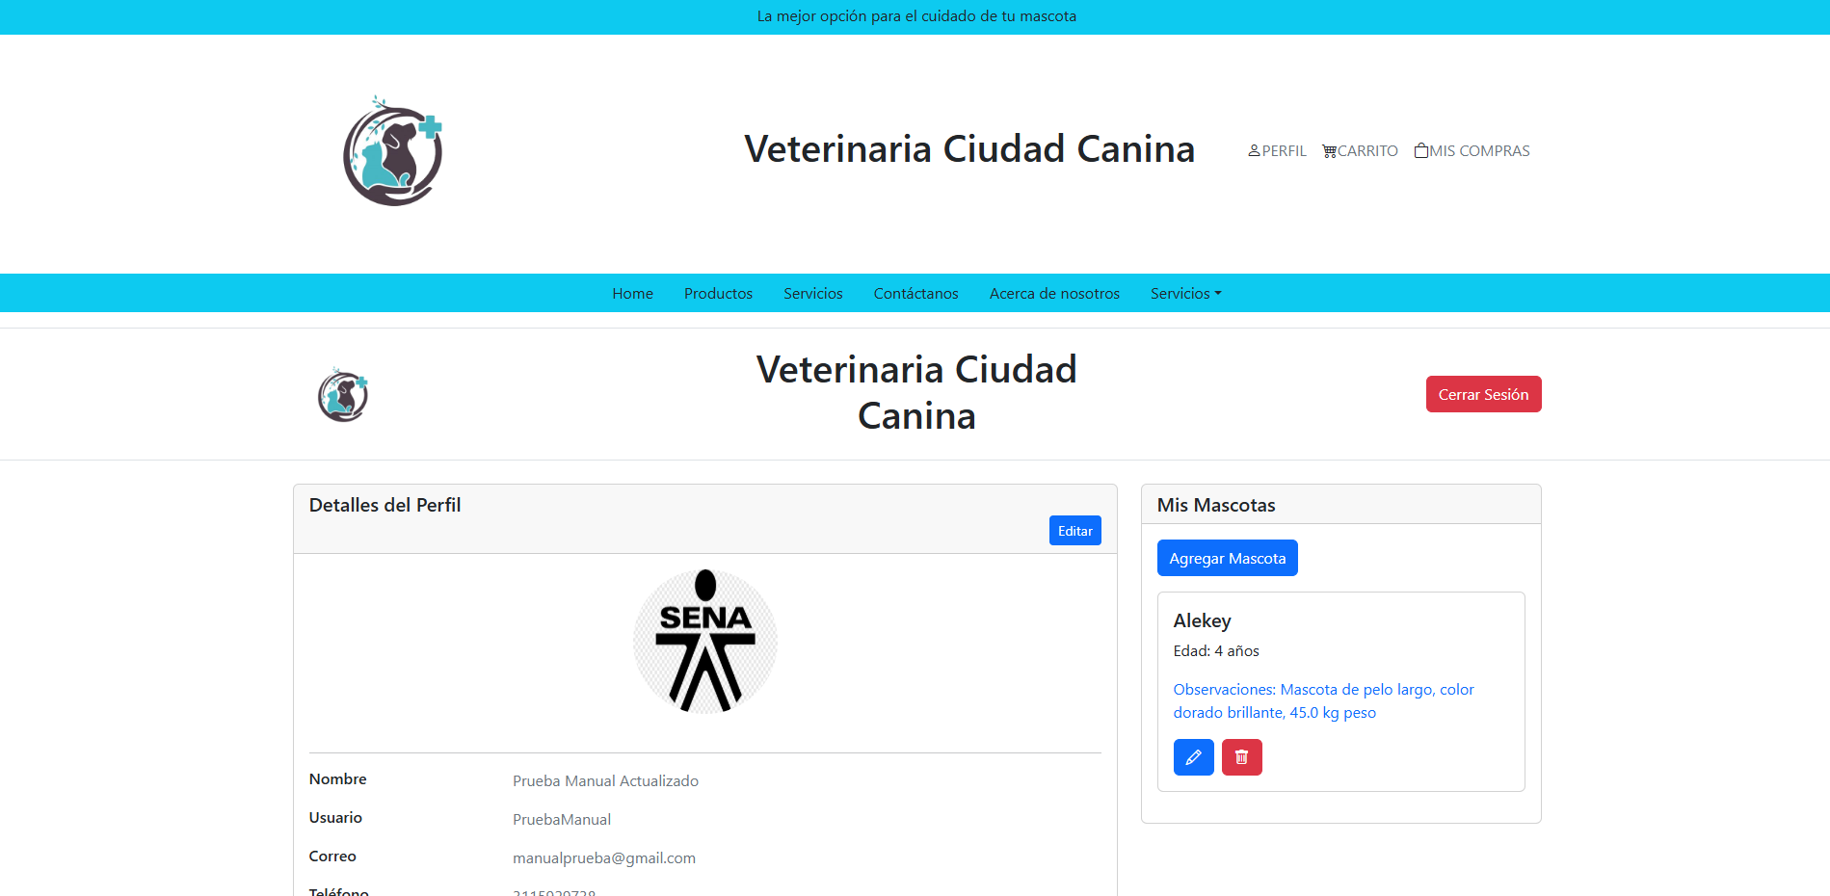
Ilustración 70

16. Administrador
Para ingresar como administrador, ingresamos los datos requeridos en Correo Electrónico y Contraseña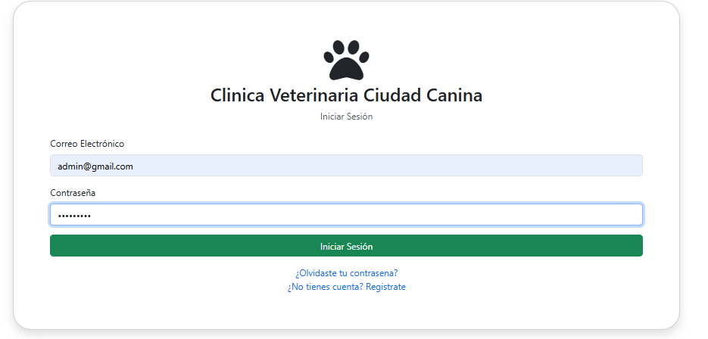
Ilustración 71
Para ingresar luego de ingresar los datos correspondientes dar clic en “Iniciar Sesión”
Ilustración 72
Posteriormente aparece un mensaje emergente
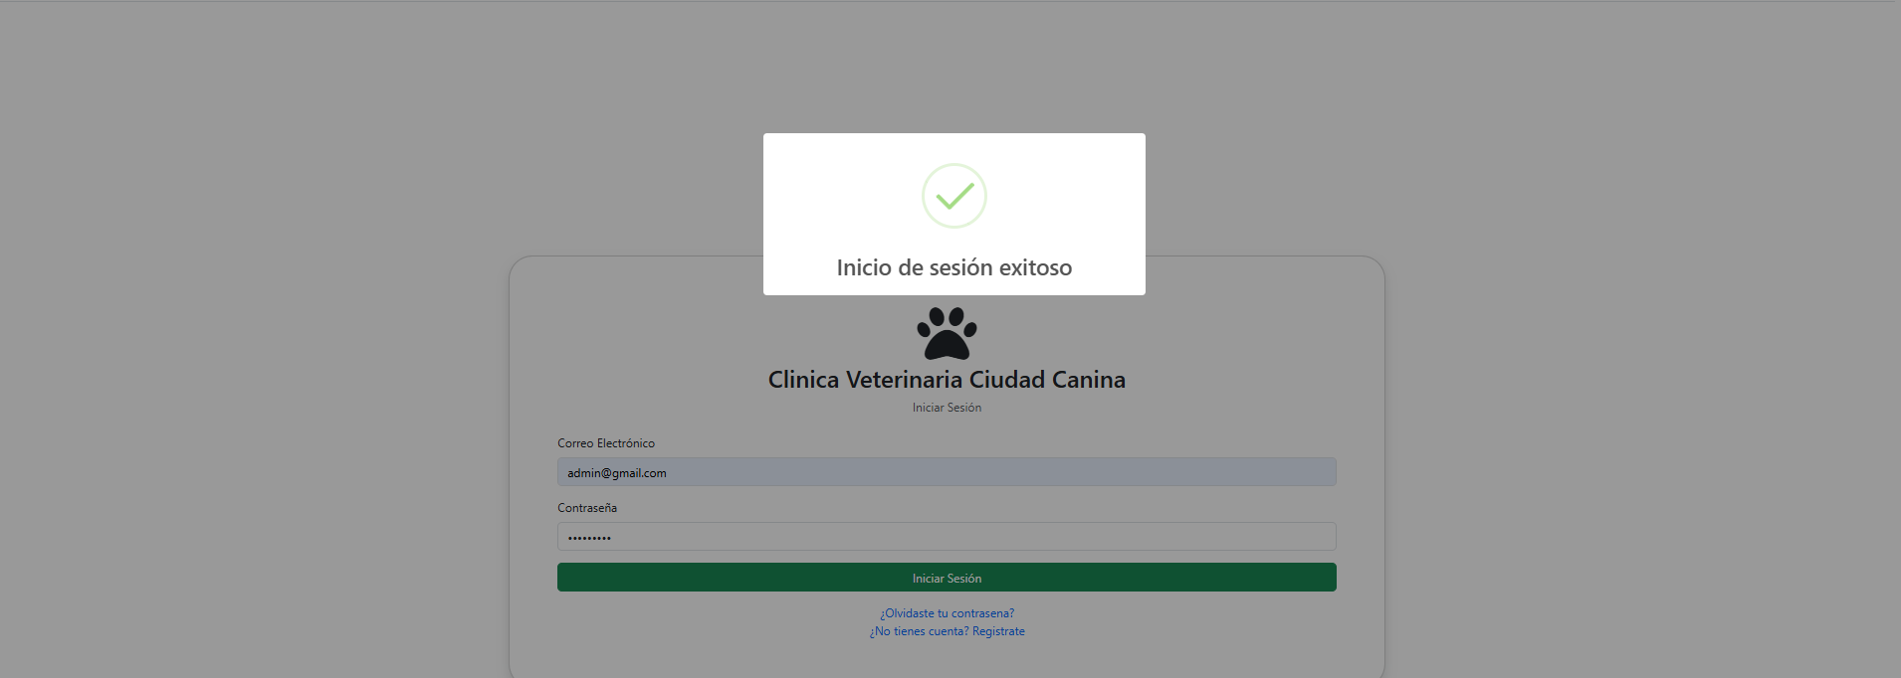
Ilustración 73
En esta interfaz podrá encontrar el apartado del administrador, en inicio encontramos los agendados para el día o en general
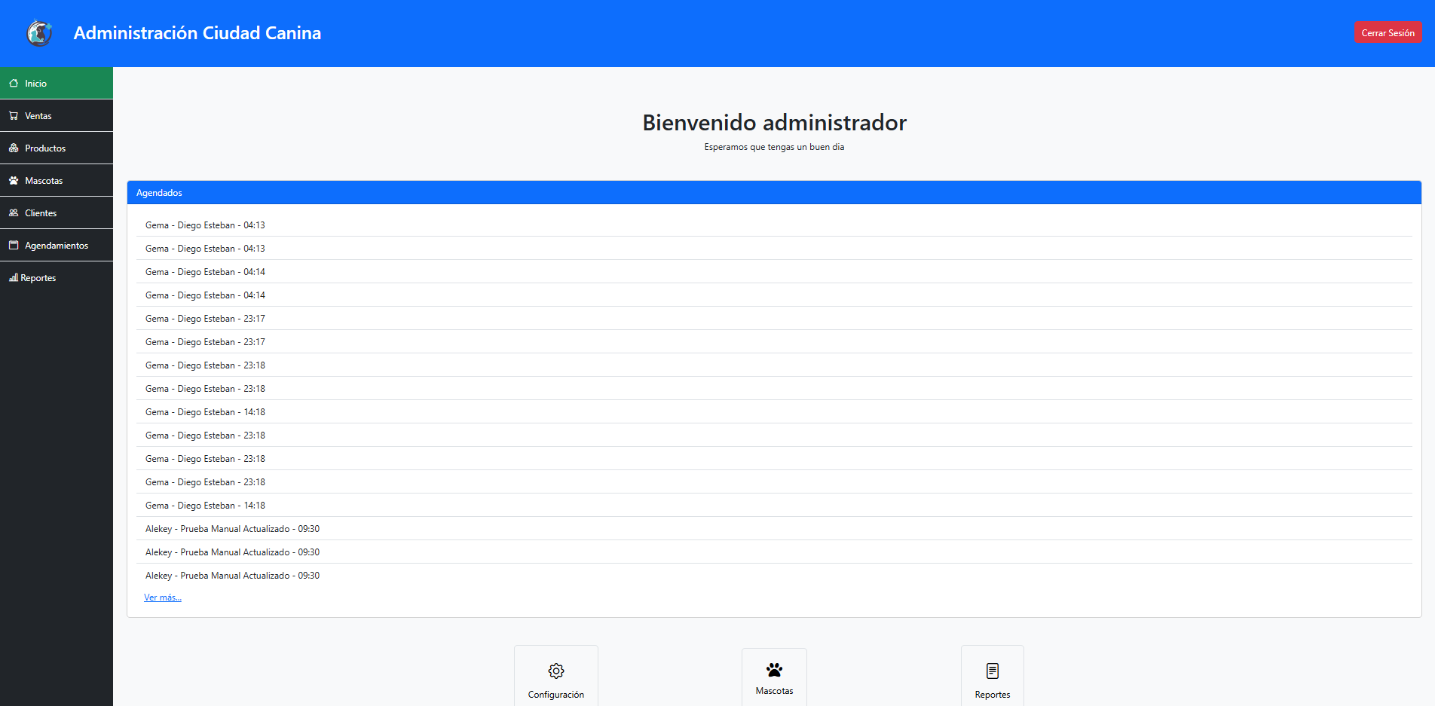
Ilustración 74

17. Ventas administrador
Para ingresar al apartado de ventas en la interfaz principal dar clic en “Ventas”
Ilustración 75
En este apartado observamos los productos disponibles para la venta, en la parte inferior encontramos la información de las ventas anteriores, para generar una venta hacer clic en “Generar Ventas”
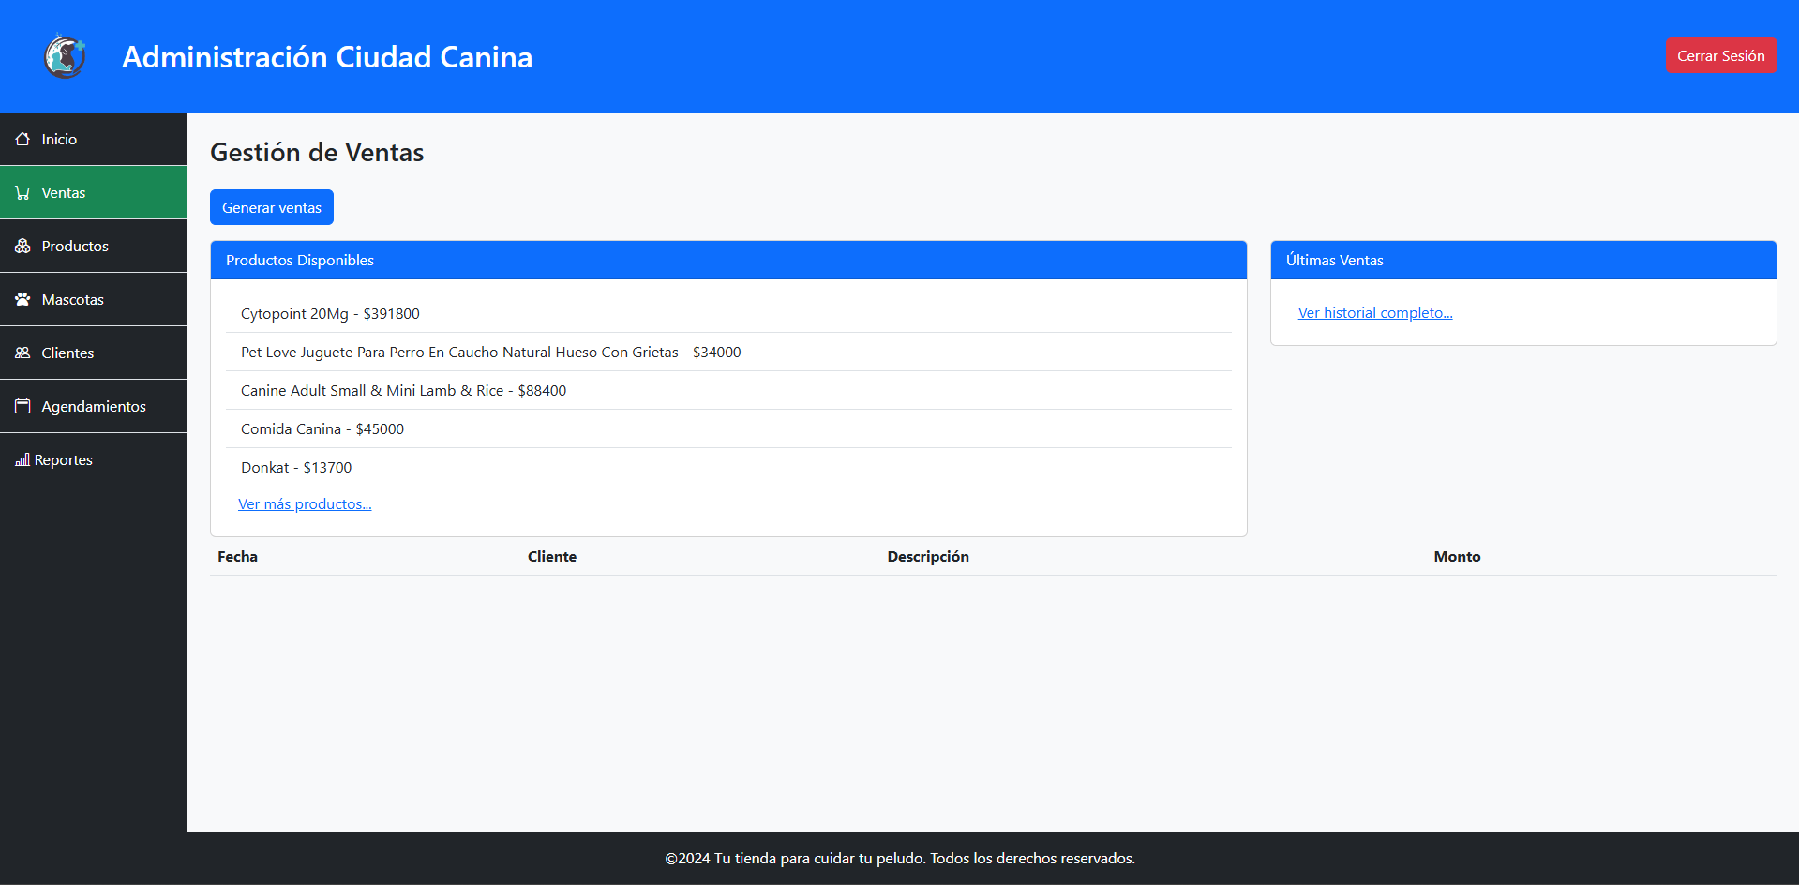
Ilustración 76
En este botón nos dirige al apartado de la creación de ventas, donde nos pide 3 datos para la creación de la venta , que en este caso son
- método de pago
- Total
- Descripción de la venta
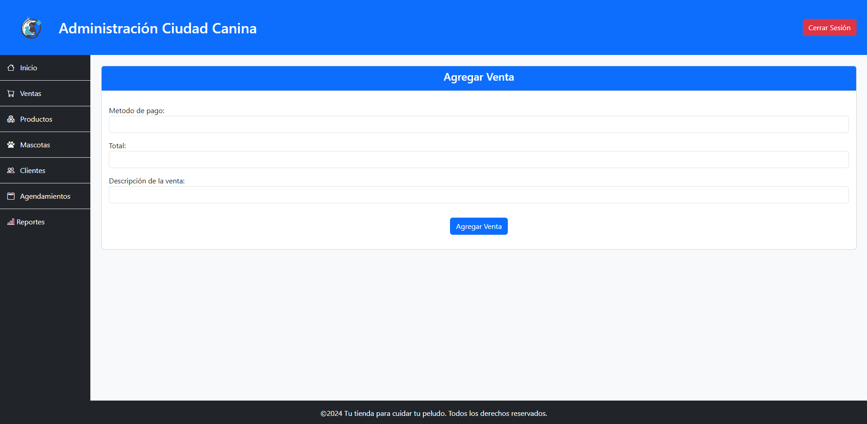
Ilustración 77
Luego de tener los datos requeridos hacer clic en “Agregar Venta”
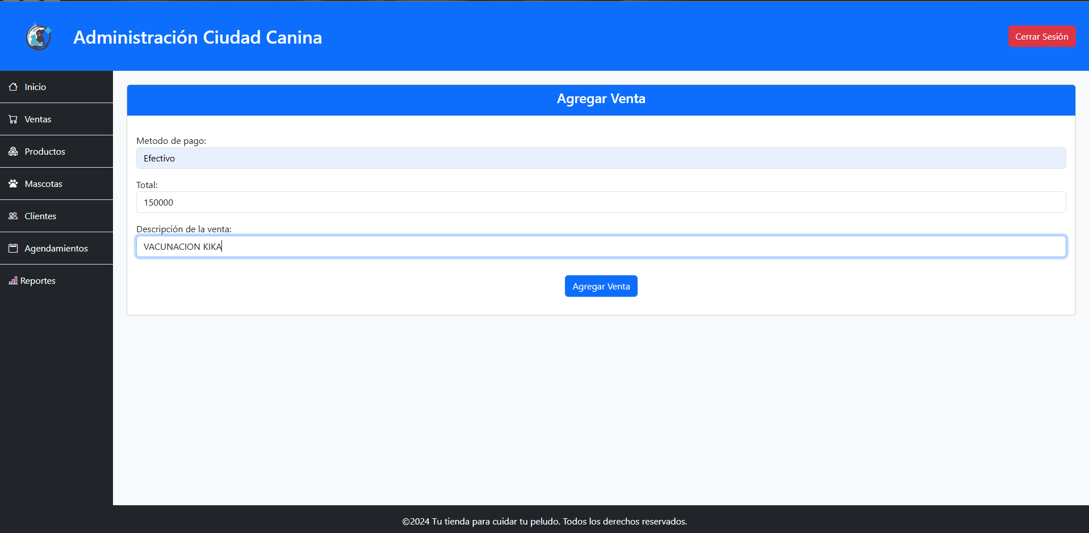
Ilustración 78

Luego de oprimirlo, aparece un mensaje emergente donde indica que fue agregada exitosamente la venta. Posterior a esto, le damos clic a “OK”
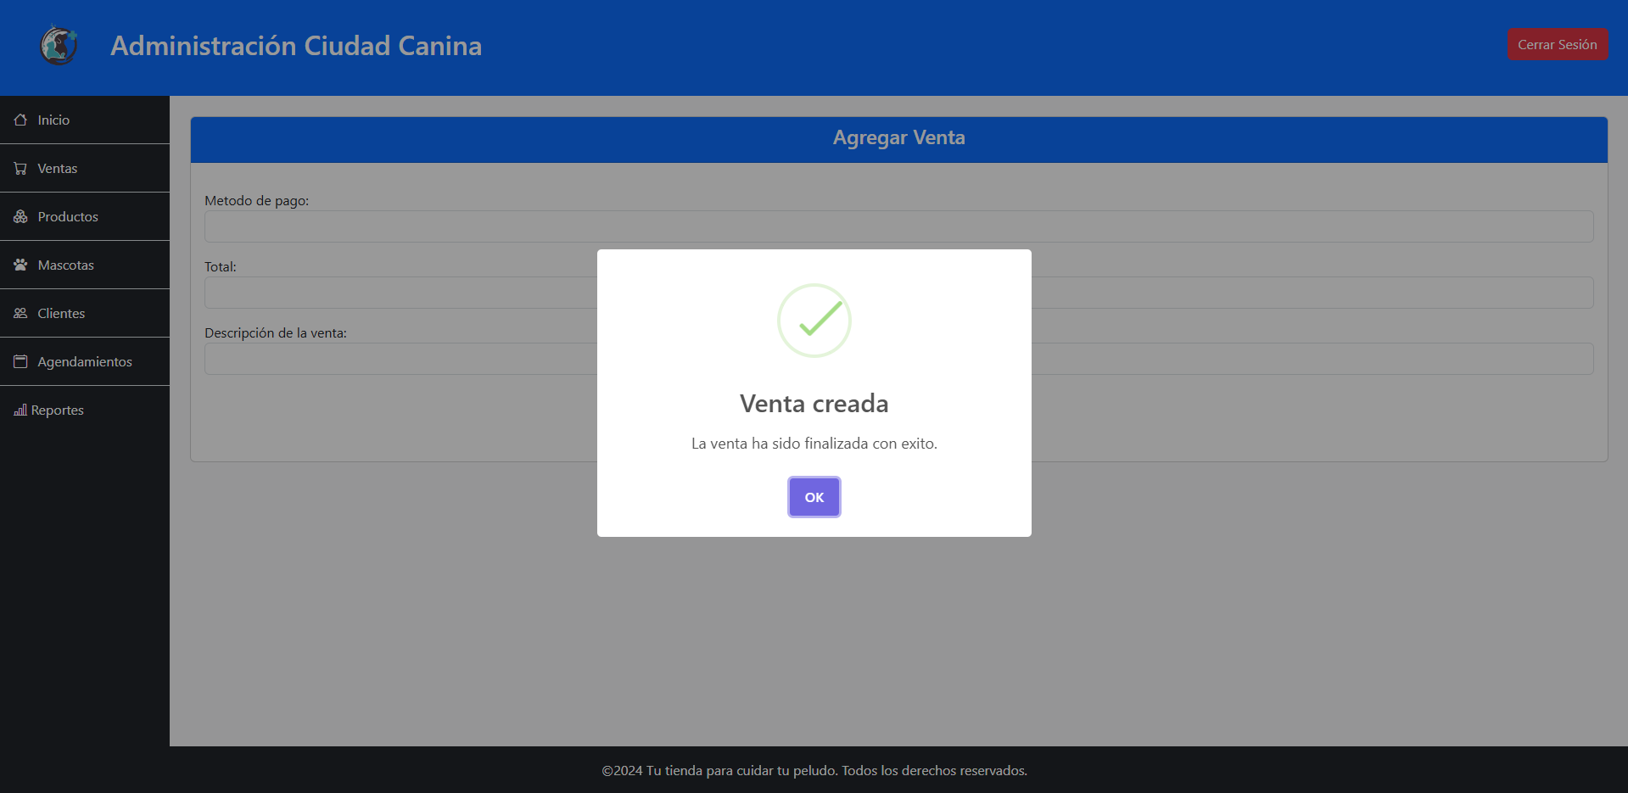
Ilustración 79
Redireccionando al inicio, encontramos el ingreso de los datos
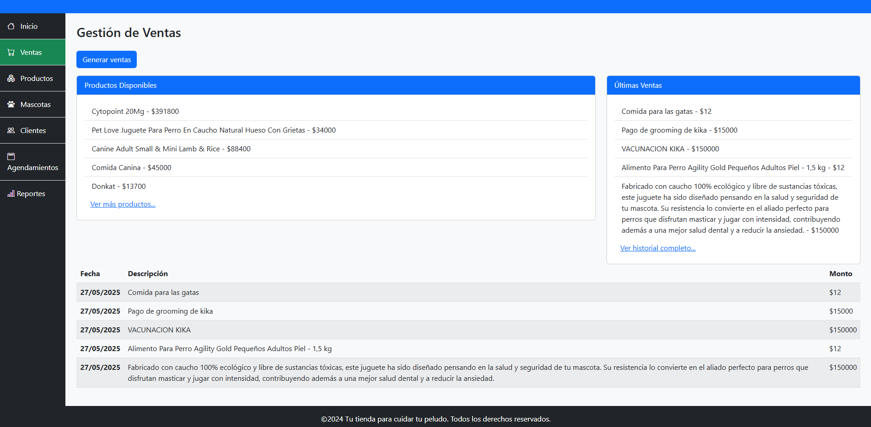
Ilustración 80
Podemos ver los productos disponibles y si deseamos ver más, damos clic en “Ver más productos” y nos direcciona al apartado de productos del administrador
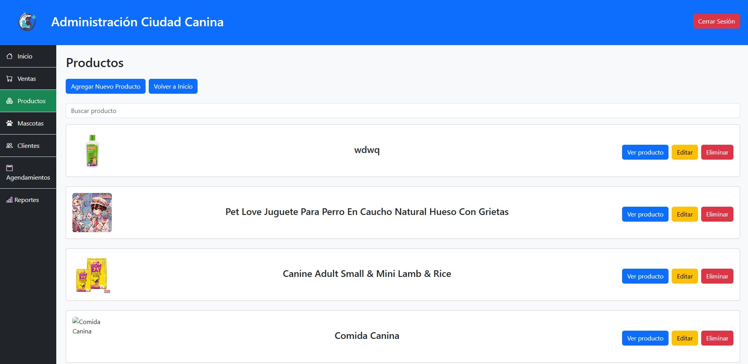
Ilustración 81

18. Productos
En este apartado como administrador puede encontrar agregar productos, editarlos, visualizarlos y eliminarlos, para iniciar con agregar un producto, damos clic en “Agregar Nuevo Producto”
Ilustración 82
Esto genera una pestaña emergente la cual ingresamos los datos necesarios para crear el producto, el cual ingresar
- La imagen
- Nombre
- Descripcion
- Precio
- Stock
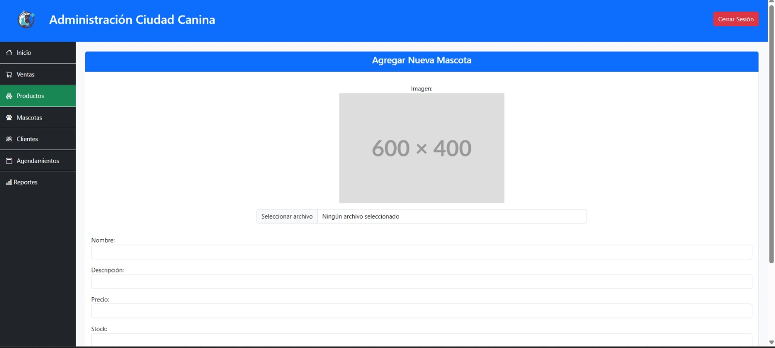
Ilustración 83
Posteriormente se la da agregar producto
En cuanto a eliminar un producto se le da clic en “Eliminar”
Ilustración 84
Para editar un producto se le da clic en “Editar ” posteriormente actualiza los datos y dar clic en editar.

19. Mascotas
En este apartado usted podría ingresar una mascota, con los datos asignados dando clic en “Agregar Nueva Mascota”
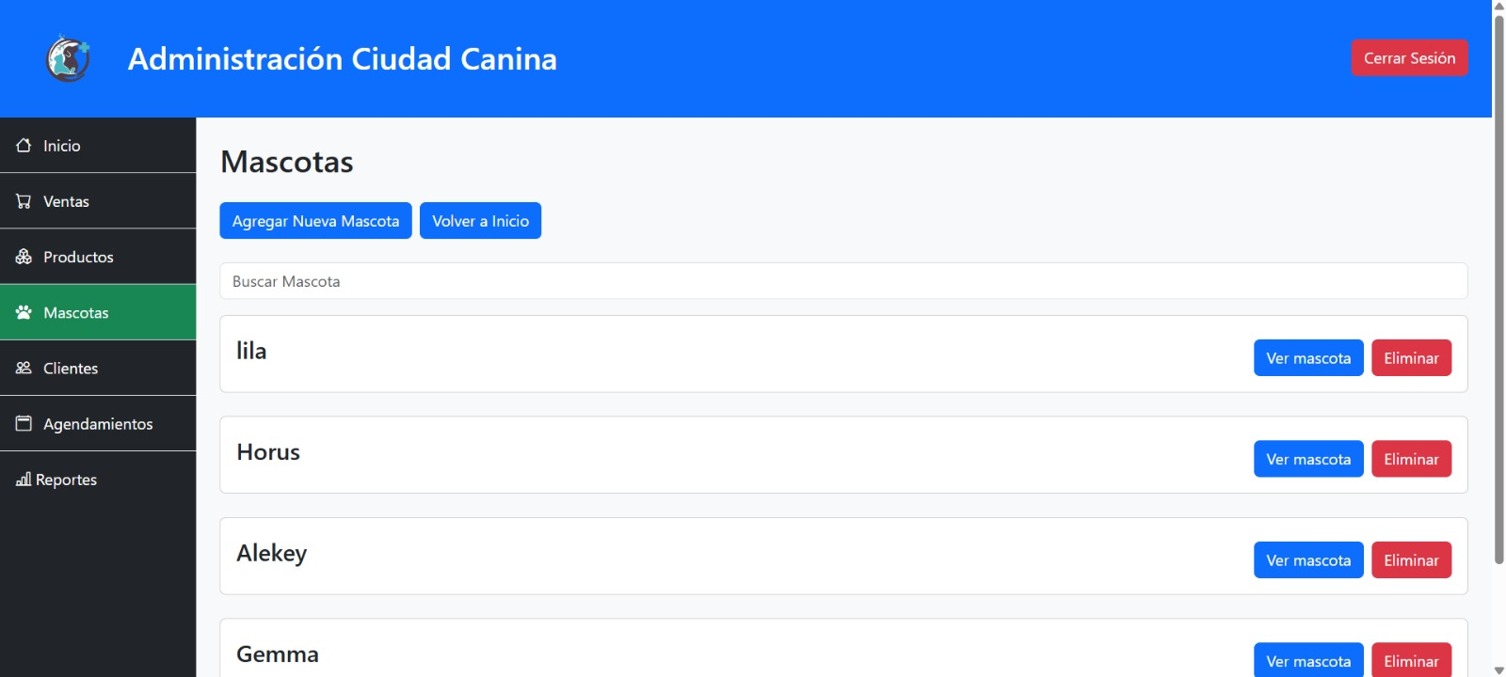
Ilustración 85

Para agregar la información respectiva
- Nombre de la mascota
- Fecha de Nacimiento
- Raza de la mascota
- Edad de la mascota
- ID del usuario
- Observaciones de la mascota

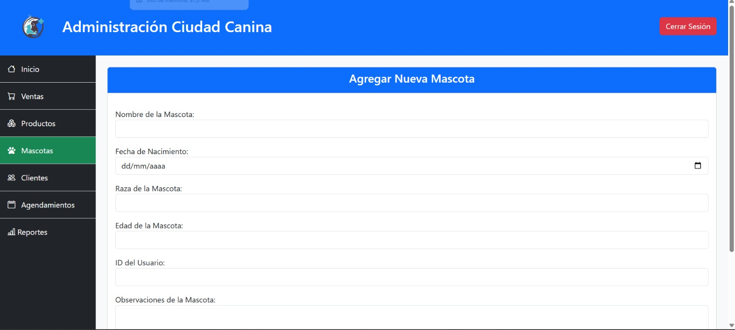
Ilustración 86

Posteriormente se le da clic a agregar mascota

Para poder ver la mascota y la información asignada se le da clic en “Ver Mascota”
Ilustración 87
Se presenta la información de la mascota
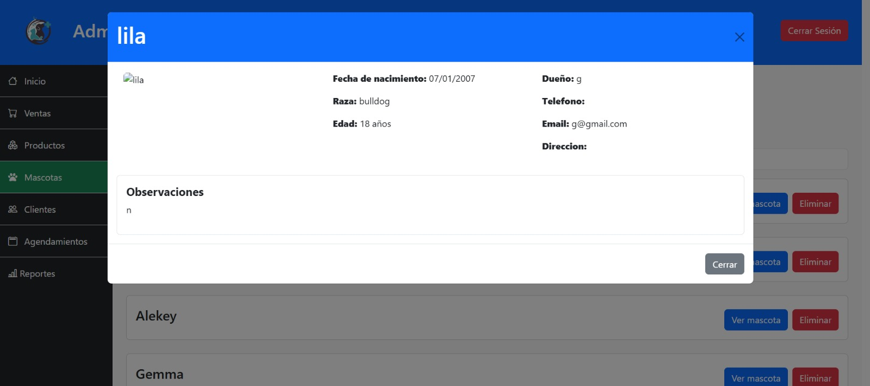
Ilustración 88

Para poder eliminar la mascota se le da clic en “”Eliminar”
Ilustración 89
Luego de eliminarlo se presenta una alerta mencionando si esta seguro de eliminar esta mascota, hay dos opciones “si, eliminar” o “Cancelar”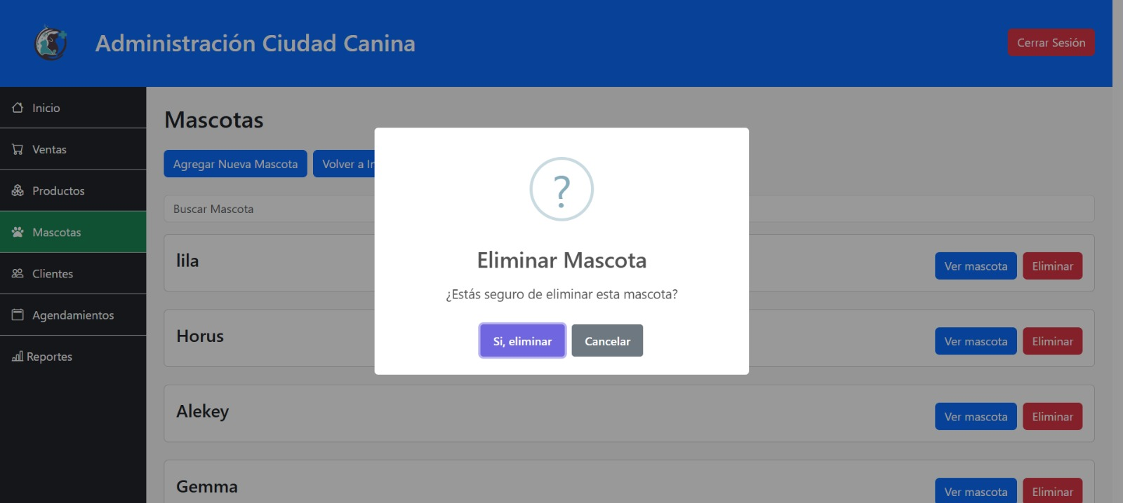
Ilustración 90

20. Clientes
En el apartado de clientes se observan los clientes que se conocen y se han registrado en el sistema.
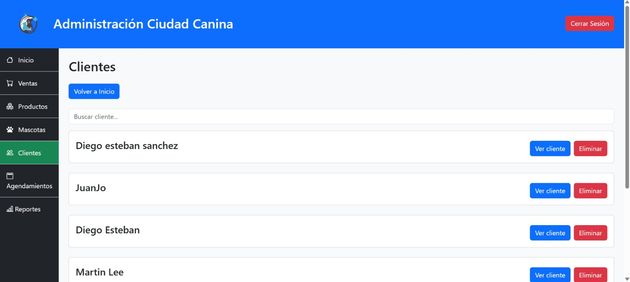
Ilustración 91
Para observar y ver la información se le da clic en “Ver cliente”
Ilustración 92
Esto saca una pestaña emergente el cual nos brinda la información con
- Nombre
- Telefono
- Email
- Direccion
Para cerrar dar clic en “Cerrar”

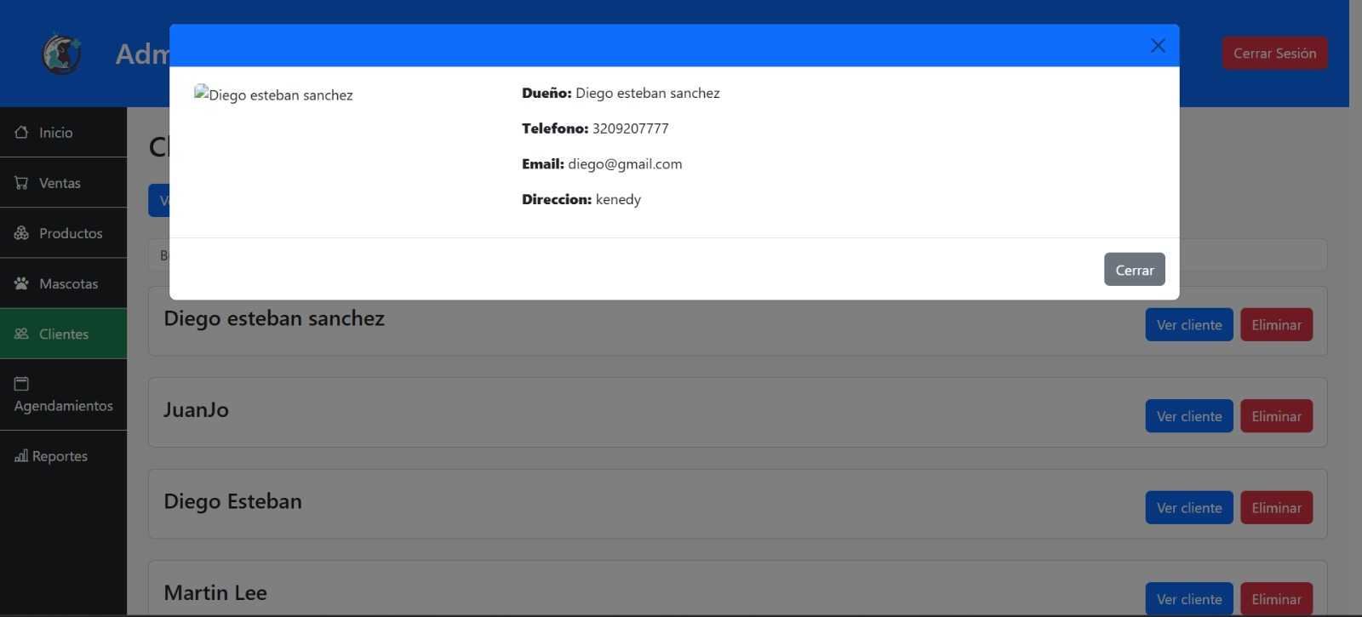
Ilustración 93

Para eliminar un cliente se le da clic en “Eliminar”

Ilustración 94
Luego de esto sale una alerta cuestionando referente a ¿Estas seguro de eliminar este cliente? Para esto tiene dos opciones uno dar clic en “ Si, eliminar” o “Cancelar”

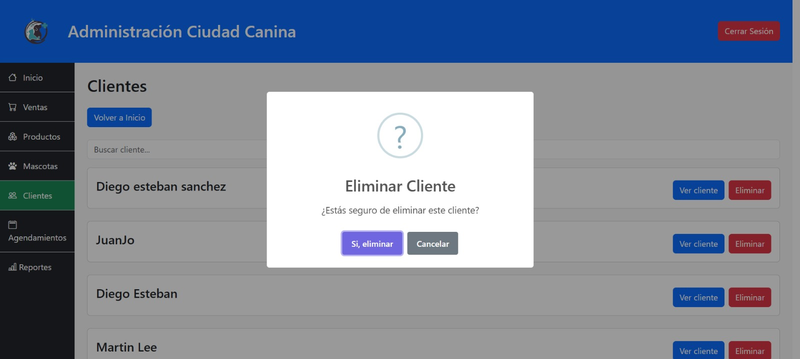
Ilustración 95

21. Agendamientos
En este apartado observamos los agendamientos que se encuentran pendientes para ser atendidos 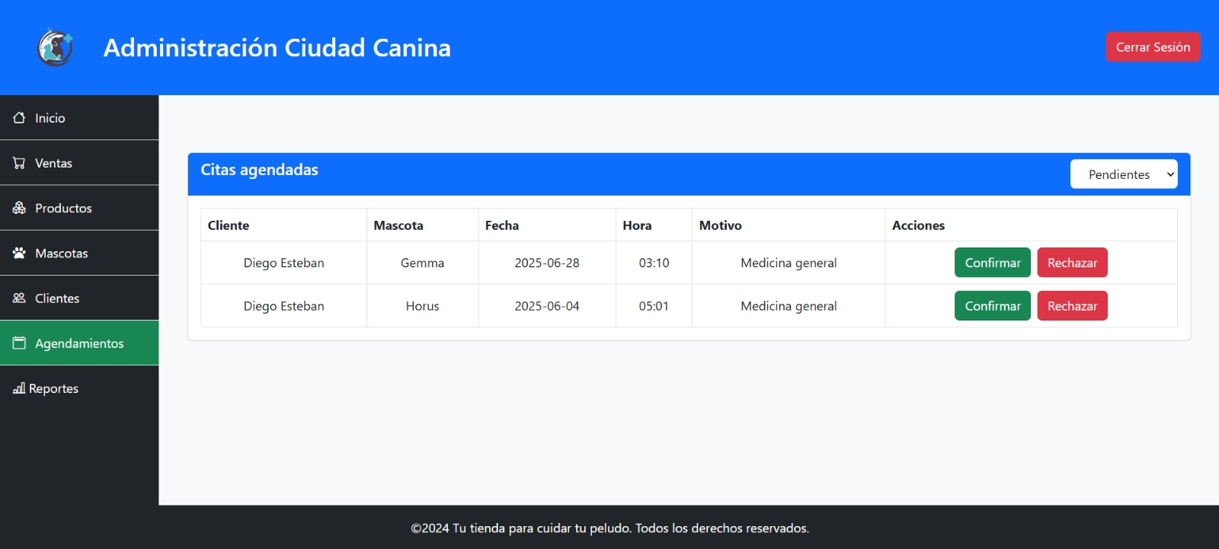
Ilustración 96

Usted puede separar o filtrar la información dependiendo de como este el estado del agendamiento
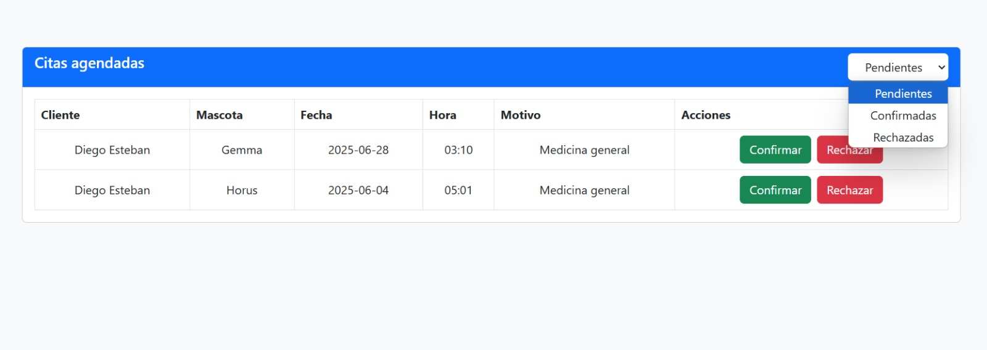
Ilustración 97
Como no hay nada pendiente ni confimado aparece en blanco
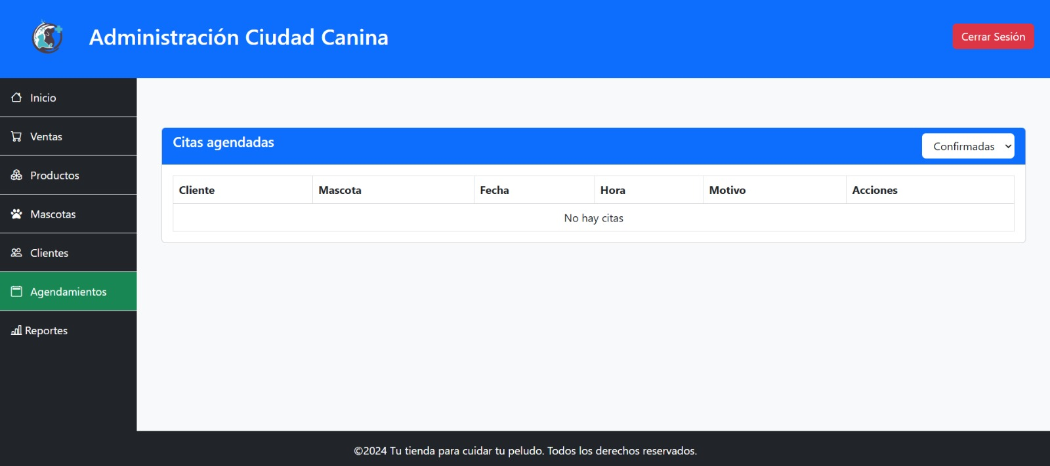
Ilustración 98
Para darle un estado al agendamiento hay dos opciones “Confirmar la cita” o “Rechazar”
Ilustración 99

22. Reportes

Esto generará los reportes de la veterinaria dependiendo de como lo desee, diario, semanal, mensual o anual.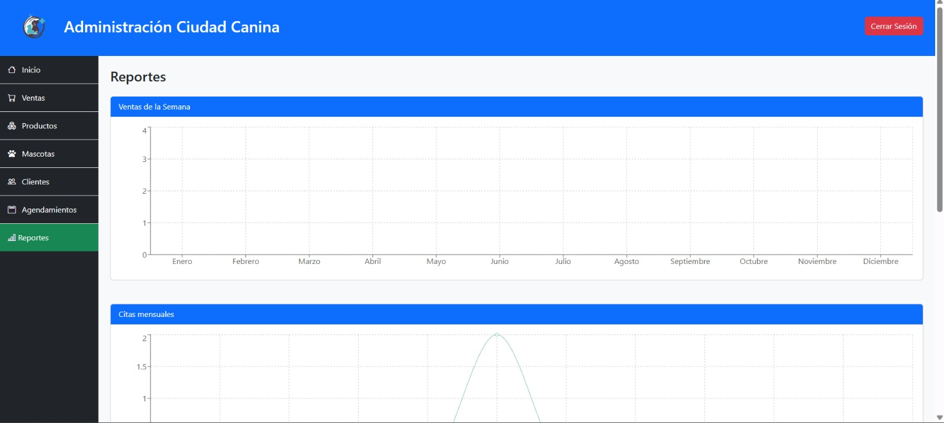
Ilustración 100

23. Conclusión
Este manual de usuario ha sido diseñado para guiar de manera clara y sencilla a los usuarios en el uso del sitio web de la veterinaria. A través de este portal, los clientes podrán acceder a información relevante sobre los servicios ofrecidos, agendar citas, conocer al equipo profesional y cuidar de la salud de sus mascotas de forma más práctica y eficiente.
La interfaz amigable, la navegación intuitiva y las funciones personalizadas buscan mejorar la experiencia del usuario, facilitando la interacción entre la veterinaria y sus clientes. Invitamos a los usuarios a explorar todas las secciones del sitio y aprovechar al máximo sus herramientas digitales para garantizar el bienestar de sus animales de compañía.
Esperamos que este sitio web sea una herramienta útil y confiable, y agradecemos su confianza en nuestros servicios veterinarios.

